Índice general

1. Introducción a los sistemas BCI 5
1.1. Necesidad de las Interfaces Hombre-Máquina 5
1.2. Sistemas BCI 6
1.2.1. Entrenamiento en un sistema BCI 9
1.2.2. Feedback 10
1.2.3. Partes de un sistema BCI 12
1.2.3.1. Adquisición de la señal 12
1.2.3.2. Procesado 13
1.2.3.3. Clasificación 14
1.2.3.4. Trasladador o actuador 14
1.2.4. Características de un sistema BCI 15
1.2.5. Problemas de los sistemas BCI 19
1.3. Aplicaciones 19

2. Objetivos 27

3. Especificaciones del sistema BCI a desarrollar
y descripción del ya existente 29
3.1. Especificaciones del sistema a desarrollar 29
3.2. Descripciones del sistema existente 31
3.2.1. Funcionamiento del sistema BCI de referencia 33
3.2.2. Interpretación del sistema BCI de referencia 35
3.2.2.1. Adquisición de la señal 35
3.2.2.2. Procesado de la señal 36
3.2.2.3. Panel de configuración 39
3.2.2.4. Control 45
3.2.3. Limitaciones del sistema de referencia 46
3.3. Partes útiles para la nueva aplicación 47

4. Desarrollo de la aplicación 52
4.1. Estructura funcional 55
4.2. Implementación Software 58
4.3. Modo de funcionamiento 59
4.3.1. Panel 61
4.3.2. Ensayo 62
4.3.3. Medir 62
4.3.4. Prueba 63
4.3.5. Tiempo2frec 63
4.3.6. Desp_barra 64
4.3.7. Desplaza 65
4.3.8. Select_bloque 66
4.3.9. Select_letra 66
4.3.10. Escribe 67
4.3.11. Filtrar_eeg y Filtrado 67
4.3.12. Dibujo 67
4.4. Procesado y Temporización 68
4.5. Interfaz gráfica 71
4.5.1. Panel de control 71
4.5.2. Rueda 75
4.5.3. Ventana de texto 76
4.5.4. Figura Fondo 77
4.6. Desplazamiento de la barra 78
4.7. Proceso de selección 82

5. Ventajas, limitaciones y pruebas del sistema 84
5.1. Ventajas del sistema 85
5.2. Limitaciones de la herramienta 85
5.2.1. Limitación de estados mentales 85
5.2.2. Limitaciones hardware 86
5.3. Simulación y pruebas 86
5.3.1. Simulación 87
5.3.2. Pruebas 88

6. Problemas y soluciones 90
6.1. Interfaz gráfico 90
6.2. Desplazamiento de la barra 92

7. Conclusión y líneas futuras 94
7.1. Conclusiones 94
7.2. Líneas futuras 95

Apéndice. Manual de usuario 96
A.1. Inicio de la aplicación 96
A.2. Selección de un bloque 97
A.3. Elegir una letra 99
A.4. Borrar una letra 100
A.5. Salir de la aplicación 101
A.6. Menú de ayuda 101

Referencias y Bibliografía 104

Índice de figuras

1.1 Gorro de electrodos 7
1.2 Ejemplo de sistema BCI 8
1.3 Feedback, movimiento del cursor 11
1.4 Esquema BCI genérico 12
1.5 Sistema 10/20 13
1.6 Aplicación BCI, Pong 20
1.7 Disposición de letras del Spelling Device 21
1.8 Spelling Device 22
1.9 Aplicación Virtual Keyboard 23
1.10 Proceso para seleccionar una letra en el Virtual Keyboard 25
1.11 Funcionamiento de la aplicación “Hex-o-Spell 26

3.1 Esquema del sistema BCI de referencia 32
3.2 Diseño de la interfaz gráfica del juego 33
3.3 Esquema de una prueba en el BCI de referencia 35
3.4 Diagrama de bloques del sistema BCI de referencia 35
3.5 Diagrama temporal del enventanado de las señales 37
3.6 Panel de control del programa de referencia 40
3.7 Editor de filtros 44
3.8 Diagrama temporal del funcionamiento del sistema 45
3.9 Diagrama de flujo del sistema BCI de referencia 49

4.1 Selección de letra en el “Hex-o-Spell” 52
4.2 Disposición de letras para la nueva aplicación 53
4.3 Proceso de selección de la letra “H” 54
4.4 Proceso de selección de bloque 56
4.5 Diagrama de bloques del funcionamiento de la nueva aplicación 57
4.6 Diagrama de flujo de la interpretación Software 58
4.7 Diagrama de flujo interno de la aplicación 60
4.8 Superposición de secuencias analizadas 64
4.9 Primera parte del diagrama de flujo interno de la aplicación 69
4.10 Segunda parte del diagrama de flujo interno de la aplicación 70
4.11 Tercera parte del diagrama de flujo interno de la aplicación 70
4.12 Panel de control 72
4.13 Parámetros del usuario 72
4.14 Parámetros del texto 74
4.15 Botón de inicio 74
4.16 Estructura de la rueda base 75
4.17 Rueda principal 76
4.18 Ventana de texto 77
4.19 Interfaz gráfico final 78
4.20 Calculo de coordenadas 79
4.21 Desplazamiento de la barra 81

4.22 Proceso de selección 83

5.1 Generador de funciones 87
5.2 Limite interior de la rueda 88
5.3 Limite exterior de la rueda 88

6.1 Rueda base 91
6.2 Calculo de coordenadas 93

A.1 Vista inicial del programa 97
A.2 Rueda principal 98
A.3 Rueda auxiliar 99
A.4 Ventana de texto 99
A.5 Aplicación después de selección 100
A.6 Borrado 101
A.7 Mensaje de advertencia “Fin de la aplicación 102
A.8 Menú de ayuda 103

Índice de tablas

1.1 Bandas de frecuencia de Señales EEG 17

Capítulo 1
Introducción a los sistemas BCI

En el presente capítulo se describirá qué es un sistema BCI (Brain-Computer Interface) y cuáles son algunas de sus posibles aplicaciones.

  - Necesidad de las Interfaces Hombre-Máquina
Desde que el hombre se considera tal, ha construido herramientas que le faciliten el trabajo o hagan cosas que él por sí mismo no puede hacer. El siguiente paso en la evolución de las herramientas fue la construcción de máquinas, que pueden considerarse herramientas más complejas. Pueden recordarse así algunas máquinas relativamente antiguas como el telar, el molino, o la bomba de agua de Arquímedes, que siguen utilizándose ampliamente hoy día. Posteriormente el hombre intentó que estas máquinas trabajaran lo más independientemente posible, sin requerir de su intervención.

Pero, a medida que estas evolucionaban y aparecían otras nuevas, el hombre sintió la necesidad de que éstas fueran más versátiles, de que pudieran hacer el trabajo de distinta forma (telares que fabriquen distintos dibujos), a distinta velocidad (bombas de agua que trabajen a más o menos velocidad para sacar más o menos agua). Así el hombre ideó distintos mecanismos para conseguir estos objetivos, dichos mecanismos no eran más que una forma de comunicarse con las máquinas, una interfaz primitiva.

Así se llega hasta el siglo XX, donde se desarrolla una gran cantidad de máquinas que muchas veces realizan un trabajo muy complejo. De hecho, la variedad del trabajo que éstas pueden realizar es tal, que durante este siglo la forma de comunicarse con ellas evolucionó mucho y pasó, de relativamente simples accionamientos de palancas, a programarlas utilizando pseudo lenguajes que la máquina podía entender a través de algún tipo de procesador. En las últimas décadas del siglo XX, el hombre pretendió acercar estos pseudo lenguajes todo lo posible a lo que era su lenguaje natural con el que se comunicaba con el resto de las personas. Del mismo modo, investigó nuevas interfaces que pudieran aumentar la variedad en la relación con las máquinas cuando el resto de interfaces convencionales no eran adecuados, empezando así a investigar sobre la posibilidad de crear dispositivos que pudieran utilizar las corrientes eléctricas que se producían en el cuerpo con el fin de construir dichos interfaces.

1.2 Sistemas BCI
En los últimos años ha crecido mucho el interés por encontrar una nueva interfaz de comunicación entre el cerebro humano y el exterior, sobre todo en el campo de la medicina con el objetivo de establecer un nuevo canal de control para personas físicamente incapacitadas y de este modo restaurar la función que dicha discapacidad le impide realizar, y mejorar de forma general la interacción de los humanos con los ordenadores.

Una Interfaz Cerebro-Computadora, más conocida por sus siglas en inglés BCI (Brain-Computer Interface), es un sistema que permite controlar un dispositivo externo a través del cerebro.

Hay varias señales electrofisiológicas emitidas por el cerebro que pueden llegar a ser controladas por el individuo, pero las señales electroencefalográficas (EEG) destacan como la técnica más ampliamente aplicada para implementar un sistema BCI, especialmente debido a su carácter no invasivo, fácil aplicación y el precio comparativamente bajo de los equipos necesarios [1,2].

Las señales EEG tienen un carácter no invasivo, es decir, no requieren del implante de ningún tipo de dispositivo en el cuerpo humano. Aún así, resulta evidente que se necesitará algún dispositivo para capturar dichas señales, y suele ser común el uso de electrodos aplicados sobre el cuero cabelludo del individuo. Dichos electrodos, que pueden estar dispuestos sobre un gorro como el de la figura 1.1, captan la actividad eléctrica cerebral (a niveles de micro voltios) y la amplifican para que puedan ser analizadas.

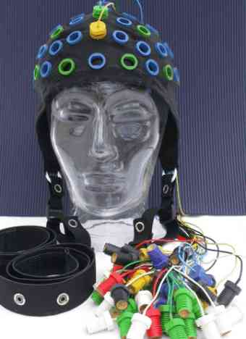

Figura 1.1: Gorro con electrodos

Un sistema BCI (de aquí en adelante se usará este término para referenciar a las Interfaces Cerebro-Computadora), se basa en el análisis de señales EEG adquiridas durante una actividad mental concreta. El sistema consigue transformar estas señales EEG en una señal de control capaz de ejecutar funciones en un ordenador (mover un cursor, el ratón, seleccionar una letra,...) o en un hardware específico.

Los sistemas BCI se clasifican en base al tipo de actividad electroencefalográfica generada internamente en el sujeto (endógena) o ligada a estímulos externos que se le muestran a él (exógena o evocada).

Un dispositivo BCI basado en señales EEG endógenas permite al usuario, después de un periodo de entrenamiento, la generación espontánea de diferentes estados mentales usados para controlar el sistema en cuestión. Estos son sistemas que se adaptan mejor a un modelo de control, puesto que es el propio sujeto entrenado el que ejerce el control sobre el propio entorno.

Y un dispositivo basado en señales exógenas, capta las variaciones de voltaje en las ondas cerebrales que se producen al mostrarle al usuario algún tipo de estimulo sensitivo. Los sistemas BCI exógenos tienen la ventaja de que no requieren prácticamente entrenamiento por parte del sujeto sin embargo, tienen el inconveniente de que necesitan un determinado entorno que involucre al sujeto. Estos últimos también se conocen como sistemas basados en potenciales evocados.

En la figura 1.2 se muestra un esquema de un posible sistema BCI.

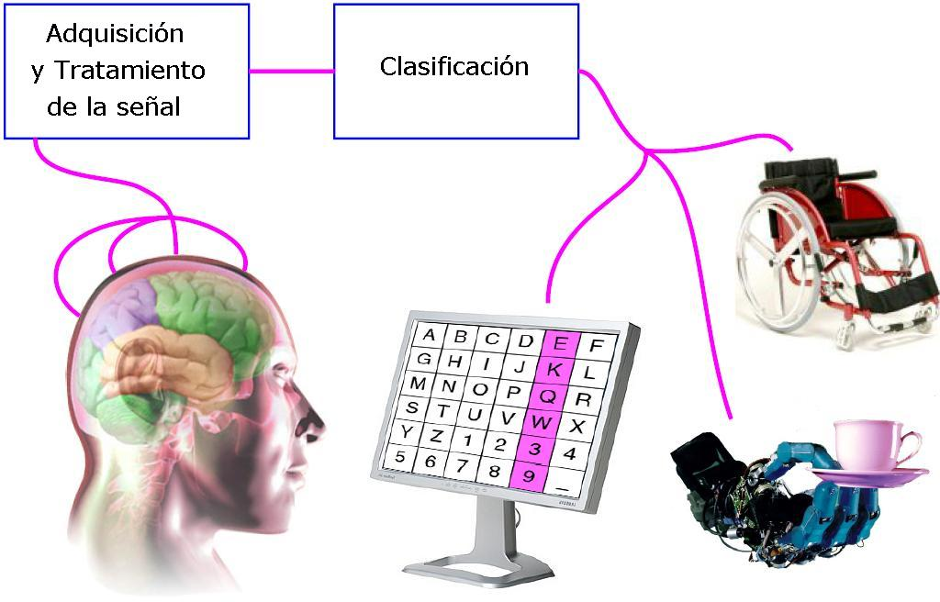
Figura 1.2: Ejemplo de sistema BCI

Esto quiere decir que el objetivo de un sistema BCI no es interceptar las señales que el encéfalo produce intentando averiguar sus intenciones, sino enseñarlo a producir ciertas señales, a dotarlo de una nueva habilidad basada en la adquisición de cierto dominio en el uso de ciertas señales eléctricas, en concreto las electroencefalográficas (EEG), que es capaz de producir. Por esta cuestión, la herramienta fundamental de cualquier sistema BCI es la captura y el análisis de las ondas EEG.

Para hacer posible este enlace, el usuario necesita un periodo de adaptación y entrenamiento donde entrará en contacto con las condiciones necesarias para conseguir controlar sus funciones mentales.

La idea de estos sistemas es clasificar algunas tareas mentales, tales como relajación y concentración en imágenes motoras, a través de las señales EEG con el objetivo de convertirlas en comandos concretos que puedan usarse para controlar algún dispositivo externo. Una imagen motora es cuando un individuo piensa que realiza un movimiento físico sin llegar a realizarlo.

1.2.1 Entrenamiento en un sistema BCI
Para el control de un sistema BCI es necesario un protocolo de entrenamiento que consiste en someter a los sujetos a una serie de sesiones en las que deben realizar, repetidas veces, unas determinadas tareas mentales. Debido a que el uso de un sistema BCI implica un gran esfuerzo de concentración, la duración de estas sesiones de entrenamiento no debe ser mayor de una hora. Se estima que pasado este tiempo para el usuario le es mucho más difícil concentrarse en la tarea mental que desea realizar, con lo cual los resultados no son tan óptimos. Estas sesiones se distribuyen a razón de 2 o 3 por semana.

Cada sesión de entrenamiento se divide a su vez en una serie de experimentos de unos 10 minutos de duración en los que el sujeto debe llevar a cabo una serie de pruebas de varios segundos. Éste deberá realizar unas determinadas tareas mentales con el fin de aprender a controlar sus señales EEG. Entre prueba y prueba y entre diferentes experimentos, se debe dejar un espacio de tiempo de manera que el sujeto pueda recuperarse del esfuerzo mental realizado.

La gran mayoría de sistemas BCI suelen hacer uso de algún tipo de feedback para facilitar el aprendizaje de los sujetos, que por lo general variará dependiendo del tipo de señal de la actividad cerebral. Se considera de fundamental importancia su uso, ya sea para permitir al sujeto aprender a modular sus propias señales EEG (sistemas endógenos) o simplemente para suministrar al sujeto los estímulos y registrar sus reacciones a estos (exógenos)

1.2.2 Feedback
Una de las partes importantes que influyen en gran medida en la calidad de un sistema BCI es la de informar al usuario de cómo está ejecutando su tarea mental, es decir, si realmente su objetivo llega a tener efecto en la acción que intenta realizar.

La forma en que un sistema BCI muestra al usuario los efectos de sus actividades mentales es lo que se llama feedback o biofeedback. Se ha demostrado que una vez que el usuario posee información más detallada de lo que su cuerpo está haciendo, es capaz de, ya sea de forma consciente o subconsciente, alterar o controlar sus funciones mentales.

Existen varios sistemas de sensado del cuerpo que utilizan señales eléctricas complejas producidas por la actividad cerebral, ocular y muscular, utilizada actualmente, según la aplicación, para proporcionar de forma útil el biofeedback. La electrooculografía (EOG), mide el potencial eléctrico de la piel que hay alrededor de los ojos; se utiliza para detectar de forma eficiente el movimiento de estos en las cuatro direcciones. La electromiografía (EMG) consiste en medir las señales eléctricas procedentes de contracciones musculares. Las señales electroencefalográficas (EEG) permiten estudiar la actividad cerebral. Otro tipo de actividad a captar es la magnetoencefalografía (MEG), que se centra en la localización precisa de señales electromagnéticas de la actividad cerebral.

Dependiendo de la actividad cerebral medida, un sistema BCI se puede basar en dos tipos de señales EEG, potenciales evocados y ritmos cerebrales.

En aquellas interfaces basadas en los potenciales evocados, el feedback consiste en presentar al sujeto una pantalla con una serie de símbolos distribuidos en forma de array, cuyas filas o columnas van produciendo destellos luminosos cada cierto tiempo. Muchos autores no la consideran como un feedback propiamente dicho, pero la presentación de este, es necesario para el correcto funcionamiento del sistema, ya que es el encargado de proporcionar el estímulo necesario para evocar los potenciales y no únicamente para proporcionar realimentación hacia el sujeto.

En las interfaces basadas en ritmos cerebrales µ y β, que son un tipo de señales EEG relacionadas con las funciones motoras, la forma de feedback más conocida es el control de un cursor en la pantalla. Esta manera de indicar al usuario la consecución de la prueba, le aporta verdadera información que le es útil para mejorar o corregir el proceso de su actividad mental, pues no está acostumbrado a realizar este tipo de acciones, al menos no para este fin y probablemente tampoco de forma consciente. En este tipo de feedback, durante un intervalo de tiempo de varios segundos, el sujeto intenta dirigir un cursor hacia un determinado objetivo como indica en la figura 1.3.

Cursor
Objetivo
Figura 1.3: Feedback, movimiento del cursor

Independientemente del tipo de feedback que se use, la manera de cómo se presente al sujeto permite hacer otra clasificación:

- Feedback discreto: al final de cada prueba se le proporciona al sujeto información indicándole si su respuesta ha sido o no correcta.

- Feedback continuo: al sujeto se le está informando continuamente sobre el estado de su respuesta, de esta forma puede modificar en tiempo real la tarea mental que está realizando.

1.2.3 Partes de un sistema BCI
Como resultado de la definición de un sistema BCI, éste se compone de varios bloques, tal y como se muestra en la figura 1.4:

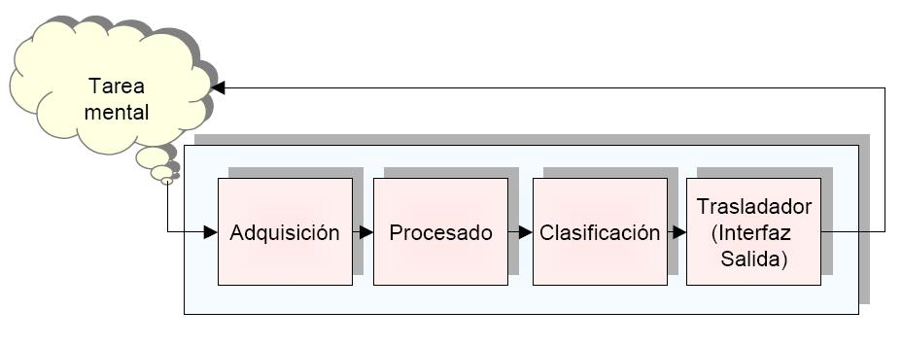
Feedback
Figura 1.4: Esquema BCI genérico

A continuación se explica cada uno de sus bloques.

1.2.3.1 Adquisición de la señal
El principio fundamental en cualquier sistema BCI se basa en procesar la actividad eléctrica procedente del cerebro. Para ello se pueden utilizar técnicas invasivas o no-invasivas, siendo estas últimas las más utilizadas, que consisten en capturar la señal electroencefalográfica a través de electrodos colocados en la posición apropiada sobre el cuero cabelludo. La gran mayoría de los dispositivos BCI usan un gorro con electrodos incorporados distribuidos por el “sistema 10-20”, que se conoce como un electrocap.

Se denomina “Sistema 10-20”, porque las distintas localizaciones donde van situados los electrodos están separadas un 10 o un 20% de la distancia entre ciertos puntos estándar. Tales puntos estándar suelen ser el nasion (puente de la nariz, donde se unen nariz y frente) y el inion (la proyección del hueso de la parte trasera del cráneo, sobre el área occipital, también conocido como protuberancia occipital). En la figura 1.5 se puede apreciar la posición donde se situarían los sensores según el “Sistema 10-20”.

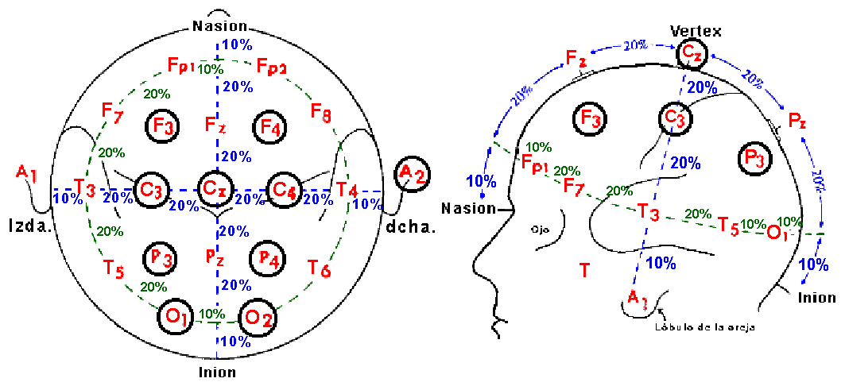
Figura 1.5: Sistema 10/20.

Después, las señales pasan por el polígrafo, que es el dispositivo que amplifica las señales eléctricas procedentes de los electrodos en señales digitales que puedan ser tratadas por el ordenador.

1.2.3.2 Procesado
En esta fase se realizará la transformación de la señal adquirida extrayendo las características que faciliten luego su clasificación. La actividad electroencefalográfica puede ser analizada en el dominio del tiempo como variación de voltaje con respecto al tiempo (sistema de potenciales evocados), o en el dominio de la frecuencia como variación de voltaje o de potencia con respecto a la frecuencia (ritmos cerebrales).

Los sistemas basados en potenciales evocados, observan los cambios de potencial que se producen en ciertas características temporales de las señales EEG con respecto a un determinado evento. Y los sistemas BCI basados en analizar la actividad EEG en el dominio de la frecuencia observan los cambios de amplitud de la señal que se producen en unas determinadas bandas de frecuencia.

Uno de los métodos más usados para analizar las oscilaciones de las señales EEG consiste en calcular la potencia de la señal en una determinada banda de frecuencia a intervalos de tiempos fijos. Esta banda de frecuencia se calcula estimando el espectro de potencia a través de diferentes algoritmos y varía según el sujeto y el momento del registro.

1.2.3.3 Clasificación
En esta etapa se pretende clasificar los parámetros que caracterizan las señales EEG obtenidos anteriormente entre diferentes clases. El éxito de la clasificación viene determinado por la apropiada elección de los parámetros que caracterizan la señal, por la efectividad de los propios algoritmos de clasificación y por supuesto, por la capacidad del sujeto para producir o controlar dichas características. Si el sujeto no es capaz de controlar sus señales EEG, los algoritmos de clasificación no podrán asociar parámetros a estados mentales deseados, y el sistema BCI no funcionará correctamente.

Actualmente los sistemas BCI pueden clasificar entre más de dos clases diferentes, sin embargo, cuanto mayor sea este número peores serán las prestaciones del sistema. Esto es debido a que al distinguir entre un número elevado de estados mentales esto implica el uso de algoritmos de clasificación muy complejos, además el sujeto deberá tener un control absoluto para producir diferentes patrones EEG, lo que en la actualidad está lejos de conseguirse.

La elección del algoritmo de clasificación viene condicionada principalmente por el número de clases y por la posibilidad de adaptación al sujeto. En los casos más sencillos en los que se usa sólo una característica de una única señal EEG y se pretende clasificar entre dos patrones diferentes, la salida del algoritmo de clasificación puede ser una simple función lineal del valor de dicha característica.

1.2.3.4 Trasladador o actuador
Este elemento generará en la interfaz de salida los cambios oportunos de acuerdo a los resultados de la clasificación. Puede tratarse de comandos de tipo discreto (por ejemplo, selección de una letra o icono) o continuo (movimiento de un cursor, acción de una silla de ruedas,...).

El trasladador, además de asignar una acción de control, es quien proporciona el feedback que necesita el sujeto para comprobar el progreso sobre el control de sus señales electroencefalográficas ya de ese modo optimizar la comunicación entre persona-computadora.

Actualmente, las interfaces que se proponen como bloque actuador del sistema BCI (ver este bloque en el esquema de la figura 1.4), son utilidades sencillas como el movimiento de un cursor o el desplazamiento de una barra a ambos lados de la pantalla del ordenador, en función de la tarea mental del sujeto. Es necesario varias sesiones de entrenamiento para obtener un grado aceptable en el control de las señales mentales de un sujeto.

Esto sugiere que estas interfaces que proporcionan el biofeedback al sujeto deban presentarle opciones visuales atractivas, pues se pretende que éstas motiven al sujeto y eviten que pierda la concentración necesaria para aprender a controlar su actividad mental

1.2.4 Características de un sistema BCI
Como se ha dicho anteriormente existen diferentes tipos de sistemas BCI. Algunas características que permiten diferenciarlos son las siguientes:

- Bidireccional: un buen sistema BCI debe ser bidireccional. Proporcionar información al cerebro es relativamente sencillo, sin embargo, obtenerla de éste estudiando su señal eléctrica es un problema mayor. La complejidad en medir esta actividad se basa en la interpretación de estas señales.
La corteza cerebral puede dividirse en diferentes zonas que son responsables de distintas funciones. Conociendo esto es posible centrarse en un área específica de la actividad cerebral, especialmente donde está situada la actividad muscular, y medir las señales electroencefalográficas en esa zona.

- Modo de operación: puede ser síncrono, si clasifica y analiza las señales en ventanas predefinidas de tiempo y por lo general, tras la presentación de un estímulo o bien asíncrono, si analiza y clasifica las señales de forma ininterrumpida.

- Tipo de registro: las señales registradas son recogidas a través de electrodos colocados en zonas concretas del cuero cabelludo del sujeto. Los electrodos pueden ser fijados mediante técnicas no-invasivas, situados en partes concretas de la corteza cerebral o bien, mediante técnicas invasivas, que requieren cirugía para implantar estos electrodos en el cerebro. Evidentemente, aunque las últimas podrían obtener valores mayores de las señales (ya que están en el rango de los micro voltios), el proceso de implantación hace difícil tanto el procedimiento como el encontrar voluntarios para realizar pruebas. Sin embargo, las técnicas no invasivas son relativamente más sencillas de emplear siendo su uso el más extendido en este tipo de estudios.

- Características de la señal a captar: La actividad cerebral que se trata de captar en un sistema BCI consiste en señales electroencefalográficas (señales EEG). Son ondas producidas por corrientes locales generadas por grandes poblaciones de neuronas activas, que principalmente, pueden tener dos naturalezas: por un lado, potenciales evocados, en caso de producirse como respuesta a estímulos a los sentidos; por otro, ondas cerebrales correspondientes a un estado de concentración concreto, denominadas ritmos cerebrales. Los potenciales evocados son señales que se tratan en el dominio del tiempo, sin embargo, de los ritmos cerebrales se estudia su frecuencia. La diferencia entre ellas se expone a continuación.

Potenciales evocados: son pequeñas fluctuaciones de voltaje en las ondas cerebrales provocadas por estímulos sensitivos (visuales, auditivos o táctiles eléctricos). Se denominan según el estímulo que produzca la respuesta, como potenciales evocados visuales, potenciales evocados auditivos o potenciales evocados somato sensoriales. Para detectar estas ondas hay que dar cientos de estímulos y promediar la respuesta obtenida, ya que su amplitud es muy baja. Al ser preciso disponer de varias grabaciones de estos potenciales evocados para obtener el valor final, esta metodología pierde resolución temporal, con lo que será difícil conseguir información fiable en tiempo real. Sus aplicaciones están centradas en técnicas diagnósticas de apoyo para encontrar lesiones o controlar procesos evolutivos ya conocidos, aunque también pueden emplearse como señales a captar en sistemas BCI.

Ritmos cerebrales: es la actividad cerebral que se genera al realizar de forma consciente o no, algún tipo de tarea mental. Dentro de estas señales, se distinguen distintos tipos, que se estudian en función de la banda de frecuencia que ocupen.

En el campo de la electroencefalografía se han propuestos numerosos ritmos para clasificar las señales EEG, pero de todos estos se pueden distinguir principalmente cuatro, mostrados en la tabla 1.1., cada uno de ellos asociado a una determinada banda de frecuencia.

Ritmo Cerebral | Banda de frecuencia (Hz)
Delta (δ) | < 4
Theta (θ) | 4-8
Alfa (α), Mu (µ) | 8-12
Beta (β) | 12-32

Tabla 1.1: Bandas de frecuencia de cada tipo de ritmo cerebral procedente de señales EEG

Generalmente la producción de ritmos α puede ser alcanzada por la mayoría de las personas que mantienen un estado relajado (de hecho su producción se asocia con ciertas experiencias de placer relacionadas con la meditación). Además se puede decir que los individuos pueden aprender a discriminar cuándo producen estas ondas y son capaces de aumentar o disminuir su cantidad. Aunque se producen en la misma banda que los ritmos µ, están relacionadas con el estado de relajación o no de la persona.

La característica más importante de los ritmos µ y β es que están relacionados con los movimientos de las extremidades, particularidad muy importante que ha sido aprovechada para el diseño de los sistemas BCI. Al realizar un movimiento, la amplitud de estas ondas, que suele oscilar entre los 20 y los 60 µVoltios, disminuye. Así, si se recogen estas señales y se observa una reducción significativa en su amplitud, se puede intuir que el sujeto al cual pertenecen las ondas, está ejecutando un movimiento.

Basándose en esta característica, se ha demostrado que imaginar un movimiento (sin llegar a ejecutarlo físicamente), produce efectos similares en estas ondas cerebrales, que el hecho de ejecutar físicamente dicho movimiento. Se llama imagen motora al proceso mental, incluyendo las señales cerebrales generadas, que aparece al imaginar el movimiento de alguna extremidad del cuerpo, sin llegar a ejecutarlo. Se produce el mismo esquema mental que si se llegar a realizar el movimiento, sólo que éste está bloqueado.

De esta forma, este hecho es el que se utiliza para detectar estados mentales en sistemas BCI, ya que la producción de este tipo de ondas (µ y β), puede ser alcanzada por la mayoría de las personas y es especialmente interesante en el caso de personas con discapacidades motoras. Además, se puede decir que los individuos pueden aprender a discriminar cuándo producen estas ondas y son capaces de bloquear o aumentar su cantidad tras un entrenamiento, que servirá para aprender a realizar la tarea mental adecuada (imagen motora concreta) y producir las señales requeridas para ser tratadas por el sistema BCI.

- Estrategia empleada para la tarea mental a ejecutar: se trata de determinar cuáles serán las tareas mentales que los sujetos bajo estudio deberán realizar, para que las señales cerebrales correspondientes a ellas sean distinguibles y puedan ser traducidas posteriormente a comandos específicos. Estos comandos son los que el trasladador (elemento incluido en el sistema BCI definido en la figura 1.4) traducirá convenientemente y constituirán el canal de comunicación entre el humano y el ordenador.

- Tipo de feedback: Normalmente se proporciona un feedback visual, es decir, el sujeto podrá ver, a través de una pantalla u otro dispositivo de visualización (cascos de realidad virtual, gafas estereoscópicas,...), cómo está realizando la tarea mental. Si su actuación es correcta, la interfaz le animará a continuar en esa línea y en caso contrario, lo que vea activará su empeño en mejorar en la próxima ocasión.

1.2.5 Problemas de los sistemas BCI
Una vez expuestas las características básicas y grandes posibilidades de un sistema BCI, es necesario igualmente mencionar algunos de sus problemas.

El tiempo: El proceso ya explicado de la clasificación de las señales, debe tener lugar solamente unos pocos instantes después de la señal. Un mayor retraso es problemático, puesto que los sujetos bajo estudio esperan que la interfaz responda en una fracción corta de tiempo, ya que necesita observar su actividad mental casi instantáneamente después de producirla. Por esta razón un sistema BCI es crítico en el tiempo. Esto sería una restricción, más que un problema.

El entrenamiento: La base de los sistemas BCI está en la capacidad que tienen los sujetos para controlar ciertas características de la actividad EEG, siendo necesario para ello un adecuado entrenamiento basado en técnicas de biofeedback que ayuden a los sujetos a mantener el control de sus señales. La mayoría de las veces los protocolos de entrenamiento se imponen sin criterio y sin considerar las repercusiones que puedan tener sobre los sujetos. Hay que tener en cuenta que si a la dificultad de controlar las señales EEG, se le acompaña de un entrenamiento no adecuado, el resultado sería muy probablemente la frustración y el abandono por parte de muchos de los sujetos. Algunos factores tales como la concentración, cansancio, distracción, motivación, y otros pensamientos, pueden afectar a la capacidad de los sujetos para ganar y mantener un control voluntario sobre sus señales electroencefalográficas.

1.3 Aplicaciones
Los programas dedicados a este propósito se concentran en desarrollar sistemas de comunicación y tecnologías de control cuyo objetivo más inmediato es dotar a los usuarios, de capacidades básicas de comunicación para que puedan expresar deseos, desde operar programas de proceso de textos simples, hasta incluso controlar una prótesis, una silla de ruedas o un brazo robótico. También se han realizado juegos básicos como el control de un coche en una carretera con obstáculos o un simulador de ping-pong para dos usuarios, como aparece en la figura 1.6.

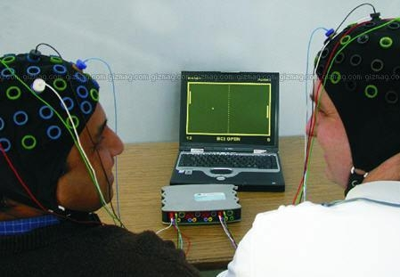

Figura 1.6: Aplicación BCI, Pong

Esta tecnología va a resultar especialmente útil en personas con problemas que no les permitan controlar sus músculos y dispongan de una psicomotricidad limitada.

Actualmente, estas interfaces no son una alternativa práctica, sino más bien la única posibilidad que tienen personas con ciertas discapacidades para comunicarse de forma independiente con diversos dispositivos: prótesis, computadoras personales, etc. Pero la evolución lógica de estas interfaces llevará en un futuro más o menos lejano a la consecución de interfaces suficientemente potentes que hagan que su uso resulte factible también para personas no discapacitadas.

Una de las aplicaciones que más interesantes es crear un procesador de texto. Teniendo en cuenta las limitaciones que tienen los sistemas BCI, es bastante complejo realizar una aplicación práctica de este tipo.

En la actualidad, existen varias interfaces controladas por señales EEG que son capaces de procesar texto. A continuación se explicarán algunas de ellas.

P300 Spelling Device
El Spelling Device es un sistema BCI que se basa en potenciales evocados, más concretamente en la señal P300. Su interfaz gráfica distribuye el alfabeto en una matriz donde solo hay 12 eventos posibles: 6 filas y 6 columnas.

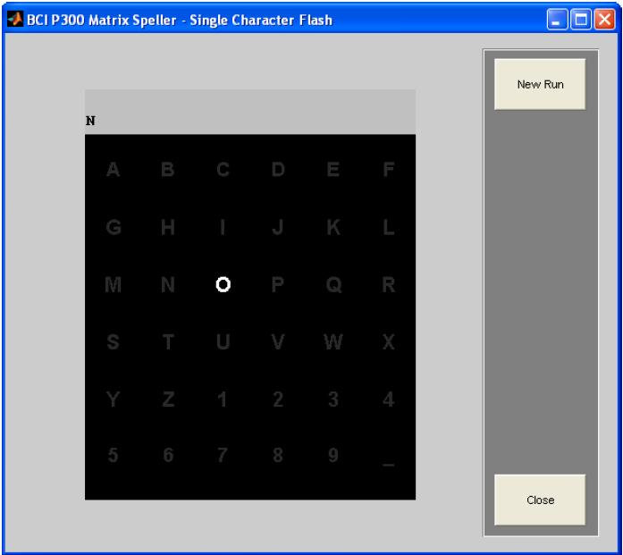
Figura 1.7: Disposición de letras del Spelling Device

De un modo aleatorio, se va iluminando un determinado evento cada 100ms. El sujeto debe estar concentrado en la letra que desea seleccionar, y cada vez que se ilumina la fila o columna que contiene la letra, se produce un impulso eléctrico en el cerebro del sujeto de manera inconsciente. Este impulso se produce transcurridos 300 ms aproximadamente tras ser excitado, de ahí el nombre de la señal P300.

El Spelling Device va analizando una ventana de 600ms tras el evento para captar si se produce este pulso (la señal P300) en el cerebro del sujeto al haber sido excitado.

Al detectar un evento, el programa guarda la fila o columna donde se ha producido.

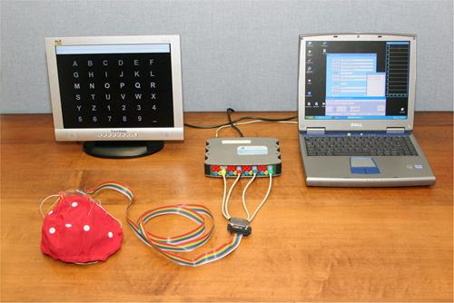
Figura 1.8 Spelling Device

Una letra no se selecciona solamente con un pulso, es necesario una serie de de pulsos para conseguir un nivel de selección aceptable.

Para elegir una letra el programa realiza la media de la señal recibida durante un periodo de tiempo, si se ha producido un pulso un número determinado de veces en la misma posición éste destaca sobre el resto de la señal. Si esto sucede, se selecciona la letra correspondiente a esa fila y columna.

Para haber una selección el pulso se tiene que repetir al menos unas 5 veces, y para que una letra sea seleccionada tienen que pasar aproximadamente 30 eventos (iluminación de fila o columna), ya que de los 12 posibles (6 filas y 6 columnas) solo 2 corresponden a la letra que se quiere seleccionar, la fila y la columna a la que pertenece.

Una de las ventajas de esta aplicación es que no necesita periodo de entrenamiento. Esto se debe porque se basa en potenciales evocados, y como se ha dicho antes, son señales involuntarias que se producen en el cerebro debido a un estimulo específico.

Virtual Keyboard
La aplicación Virtual Keyboard se ha diseñado en la Universidad de Graz, (Austria), y es un sistema BCI que usa los ritmos cerebrales. En la figura 1.9 se puede apreciar un esquema de las diferentes fases de la aplicación.

El sistema se basa en el estándar Graz BCI que explicaremos más profundamente en el capítulo 3.2.

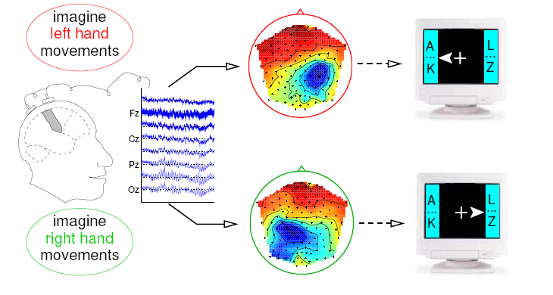
Figura 1.9: Aplicación Virtual Keyboard

El Graz BCI es una aplicación que reconoce dos estados mentales diferentes. El sistema le indica al sujeto que lleve a cabo un estado mental determinado, y éste, observando una barra en el centro del monitor que se desplaza a un lado o hacia otro, puede comprobar el estado de su respuesta.

Para indicarle el movimiento a realizar, aparece en el centro de la pantalla una cruz en la que se superpone una flecha a la derecha o hacia la izquierda. En este caso, se elige imaginar un movimiento de la mano derecha cuando aparece la flecha de la derecha, e imaginar un movimiento de la mano izquierda cuando aparece la flecha izquierda.

Después de aparecer la flecha indicativa a derecha o izquierda, se puede ver una barra en el centro de la pantalla que se moverá a un lado o hacia otro dependiendo de las señales EEG del sujeto.

Basándose en este sencillo sistema, el Virtual Keyboard divide las letras y los signos de puntuación en dos columnas de 16 caracteres. En una estarían las 16 primeras letras del alfabeto, y en la otra las restantes además de los símbolos.

El usuario tiene que seleccionar la columna donde se encuentre la letra que desea, imaginando un movimiento de la mano derecha o izquierda. Cuando lo haya conseguido, esta columna se volverá a dividir en dos, repartiendo las 8 primeras hacia una columna, y las 8 restantes hacia la otra.

El procedimiento se va repitiendo hasta quedarse con 1 letra, donde el paso tendrá dos opciones: OK y BORRAR/ATRÁS. Si elige OK, la letra se considerará seleccionada y se vuelve al inicio con las dos columnas de 16 caracteres. Por el contrario, si elige BORRAR/ATRÁS, tendrá otra vez dos opciones a elegir: Borrar la última letra escrita, o volver al inicio con los 2 bloques de 16 sin seleccionar ninguna letra. El proceso se puede observar en la figura 1.10.

16 Letras
16 Letras
8 Letras
8 Letras
4 Letras
4 Letras
2 Letras
2 Letras
1 Letra
1 Letra
OK
BORRAR / ATRAS
BORRAR
ATRAS
Figura 1.10: Proceso para seleccionar una letra en el Virtual Keyboard

Con esta aplicación la velocidad conseguida está entre 0,67 y 1,02 letras por minuto. Como se puede observar en el gráfico del proceso de funcionamiento, es realmente costoso realizar una selección, ya que al menos hay que realizar 6 elecciones correctas. Además, si se comete un error a mitad de selección o al final, hay que realizar todo el proceso completo para elegir ATRÁS o la opción de BORRAR.

Hex-o-Spell [3]
Esta aplicación diseñada por el proyecto “Berlín Brain-Computer Interface”(BBCI), se basa en ritmos cerebrales y usa solo dos estados mentales para controlar el dispositivo.

En este caso, uno de los estados mentales escogido es imaginar el movimiento de la mano derecha y el otro, imaginar el movimiento del pie derecho.

El método para seleccionar las 26 letras del alfabeto inglés (el castellano tiene 27 letras, existe también la “Ñ”) además de las marcas de puntuación, ha sido distribuir los caracteres entre 6 hexágonos situados de manera circular. Cada uno de ellos contiene 5 letras u otros símbolos.

Para la selección de una letra, existe una flecha en el centro del círculo apuntando hacia los hexágonos. Al pensar en el movimiento de la mano derecha, la flecha gira en sentido horario. Y al imaginar el movimiento del pie derecho, la flecha se para y empieza a extenderse. Si esto sucede en un periodo largo de tiempo, la flecha toca el hexágono y lo selecciona.

Al seleccionar un hexágono, los 5 restantes se ponen en blanco para albergar cada uno de los caracteres del bloque elegido. Cuando se termina la distribución de los caracteres, se realiza el proceso anterior para seleccionar la letra deseada.

En la figura 1.11 se puede observar cómo funciona la aplicación “Hex-o-Spell” diseñada por el BBCI.

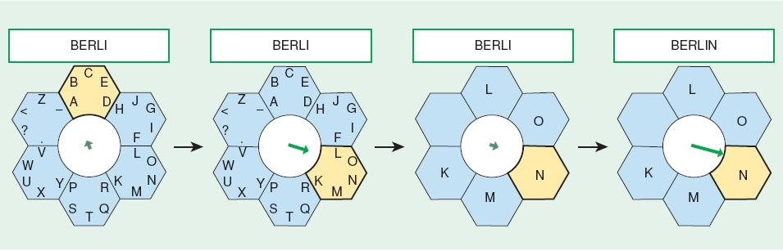
Figura 1.11: Funcionamiento de la aplicación Hex-o-Spell

Varios sujetos bajo experimento han conseguido velocidades desde 2,3 hasta 7,6 caracteres por minuto. En estos momentos no es una aplicación práctica en general, pero con un adecuado entrenamiento se mejoran notablemente los resultados, y para algunas personas con minusvalía puede ser el único modo de comunicarse con el exterior.

Capítulo 2
Objetivos

El objetivo fundamental de este trabajo es crear las bases de una posible aplicación útil con un sistema BCI iniciando un nuevo camino de investigación para futuros proyectos que usen esta interfaz. Este tipo de aplicación está enfocada para que personas con una psicomotricidad limitada o nula, sean capaces de expresarse en un ordenador.

Basándonos en el procesado y clasificación de señales EEG de un proyecto anterior desarrollado en el Departamento de Tecnología Electrónica, se pretende realizar un sistema BCI que sea capaz de procesar texto en un ordenador usando señales electroencefalográficas.

El proyecto de partida está realizado en MATLAB, que es un lenguaje de programación de alto nivel y con gran potencia de cálculo. Al basarnos en este proyecto usaremos el mismo lenguaje de programación.

El sistema a desarrollar debería ser similar a la aplicación “Hex-o-Spell” del proyecto BBCI, y para ello debe cumplir una serie de características internas que se citan a continuación:

- Con solo dos tareas mentales, el sistema BCI debe ser capaz de escoger entre las 27 letras del alfabeto más los signos de puntación, y escribir la letra deseada.

- Intentar reducir al máximo el número de pasos necesario para seleccionar una letra para evitar un proceso similar al descrito anteriormente en la aplicación “Virtual Keyboard”. De esa forma conseguir una velocidad de escritura aceptable.

- Será necesario crear una interfaz visual fácil de entender y manejar por el sujeto, ayudando de ese modo al sujeto a concentrarse en el funcionamiento de la aplicación y no en aprender una interfaz demasiado compleja.

- Realizar un panel de control que permita asignar y configurar los parámetros necesarios para el manejo de la aplicación. Además, que sea adaptable a cualquier sujeto, siendo posible modificar las características internas de este.

Otro de los objetivos importantes es realizar la aplicación para que funcione en tiempo real. Ya que al tener que analizar las señales EEG de un modo continuo y al mismo tiempo actualizar la interfaz gráfica, el programa puede generar un desfase que sería muy perjudicial para el funcionamiento correcto de la aplicación.

Capítulo 3
Especificaciones del sistema BCI a desarrollar y descripción del ya existente
En este capítulo se especificará con más detalle la interfaz que se quiere desarrollar, planteando las ideas básicas necesarias para conseguir una aplicación realmente funcional.

También se explicará el sistema BCI de partida, su funcionamiento y que se puede aprovechar de él.

3.1 Especificaciones del sistema a desarrollar
La idea de este proyecto es realizar el sistema “Hex-o-Spell” desarrollado por el “Berlín Brain-Computer Interface” (BBCI), y que ya se ha explicado anteriormente en el apartado 1.3.

Como se mencionó en dicho apartado, el sistema “Hex-o-Spell” es un dispositivo BCI que permite seleccionar letras del alfabeto mediante señales EEG usando solamente 2 estados mentales. El sistema distribuía las letras en 6 bloques hexagonales, y eran necesarios dos pasos para seleccionar un carácter.

Usando el procesado y la clasificación de un sistema BCI anterior que necesitaba también 2 estados mentales, el objetivo es adaptar estas funciones para conseguir implementar un sistema similar al creado por el BBCI.

La idea será la misma, el abecedario distribuido en bloques que están colocados de manera circular. Para seleccionar los bloques será necesario manejar una flecha o barra giratoria situada en el centro del círculo.

La selección de un bloque se podrá realizar aumentando la extensión de la flecha, y esta extensión será posible usando uno de los dos estados mentales de los que se dispone.

El giro de la barra alrededor de la circunferencia es otra parte importante del funcionamiento, ya que al girar ésta última podrá cambiar el bloque a seleccionar. En principio el giro puede ser automático, pudiendo ser una futura mejora el control de éste usando el otro estado mental del que se dispone.

La aplicación debe ser versátil para que diferentes usuarios la puedan usar sin problemas. Para que esto ocurra, es necesario que los parámetros internos correspondientes a las señales electroencefalográficas del sujeto sean configurables. De ese modo, cada usuario adaptará la aplicación a sus señales internas antes de comenzar el funcionamiento normal.

Para introducir los parámetros anteriores, se necesitará un panel de control donde el sujeto pueda ajustar la herramienta como él desee.

La interfaz de la aplicación debe ser de fácil manejo para que el usuario esté completamente concentrado en su funcionamiento. En él deberá aparecer el abecedario distribuido en forma circular, la flecha para seleccionar el bloque deseado, y una zona donde vayan apareciendo las letras elegidas.

Al estar diseñando un procesador de texto, será necesario tener la opción de poder borrar una letra errónea. Esta opción se podrá incluir en uno de los bloques donde están repartidos los caracteres y cuando éste sea seleccionado, eliminar la última letra escrita.

Igual que en el “Hex-o-Sell”, serán necesarios dos pasos para elegir una letra. Primero se selecciona en la rueda principal el bloque donde está situada la letra, y luego se elige el carácter dentro de ese bloque.

Si en la primera selección ha habido un error y se ha seleccionado un bloque erróneo, deberá haber una opción para volver a la rueda principal sin necesidad de elegir una letra no deseada. Esta opción se podrá llamar “Atrás” y también formará parte de un bloque de la rueda donde están distribuidas las letras.

La temporización deberá ser una cuestión muy importante, ya que la aplicación debe funcionar en tiempo real. Si el sujeto está realizando alguna tarea mental y el resultado aparece con un retardo considerable, al usuario le resultará muy difícil poder controlar sus señales EEG, lo que se traduce en un control pésimo de la aplicación.

3.2 Descripción del sistema existente
El sistema del que partimos es un dispositivo BCI diseñado anteriormente en el Departamento de Tecnología Electrónica de la Universidad de Málaga, enfocado al entrenamiento y que era capaz de distinguir entre dos estados mentales diferentes. Dicho entrenamiento se dividía en varias pruebas, donde el sujeto debía esforzarse en ejecutar la tarea mental según le indique la interfaz.

En la figura 3.1 se puede observar las partes del sistema BCI de partida. El sujeto observa en la pantalla del ordenador la tarea mental que debe realizar, el procesado y clasificación de sus señales, y el control lógico del sistema.

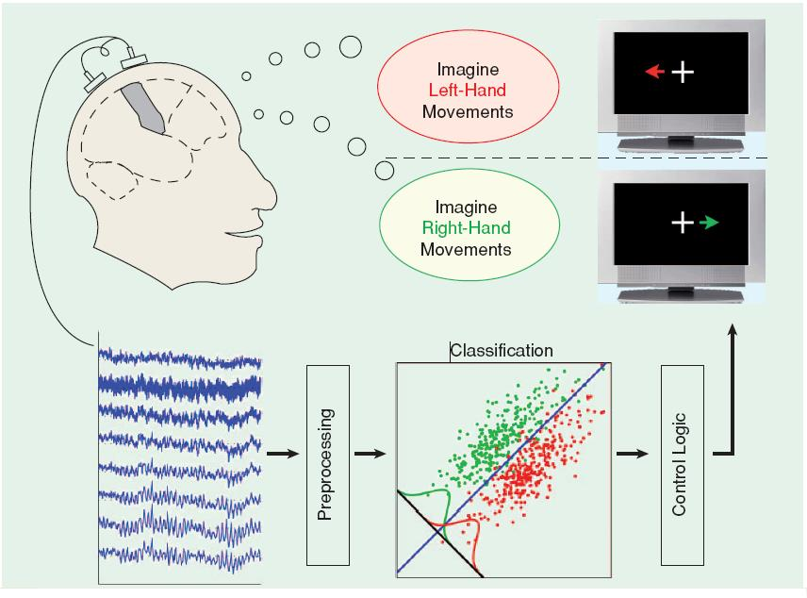
Figura 3.1: Esquema del sistema BCI de referencia

Existía la posibilidad de usar feedback o no. En las sesiones con feedback, después de haber indicado mediante una flecha qué tarea mental se debía ejecutar, una barra de color azul se extendía hacia derecha o izquierda en función de las acciones del sujeto. Si por ejemplo, la flecha apuntaba hacia la derecha y el sujeto está realizando bien la tarea mental, la barra se extendía hacia la derecha en una medida mayor o menor, en función de cómo de bien se estuviese ejecutando la tarea mental.

Pese a la sencillez del programa de entrenamiento, hay que recalcar la idea fundamental de la interfaz diseñada, que no es otra que conseguir distinguir con un grado de acierto aceptable, entre distintos patrones de señal que sea capaz de generar un individuo concreto. Una vez alcanzado este objetivo, resulta mucho más fácil pensar en aplicaciones que aprovechen este conjunto de patrones distinguibles para implementar aplicaciones más complejas y variadas. En definitiva, esos patrones serán los símbolos del lenguaje que utilice la interfaz para comunicarse con un dispositivo genérico, que no tiene porqué ser un computador.

En la figura 3.2 se puede ver el resultado de la interfaz gráfica del programa de entrenamiento.

Figura 3.2: Diseño de la interfaz gráfica del programa de entrenamiento

El hecho de que el usuario vea la barra alargarse gradualmente, constituye un importante mecanismo de biofeedback. Esto quiere decir, que al ser capaz el usuario de ver en tiempo real el resultado de sus acciones, puede corregirse más fácilmente, pues es consciente de cuando está acertando y de cuando se está equivocando. Por tanto, el biofeedback en tiempo real es muy importante, porque ayuda a desarrollar mucho más rápidamente las habilidades de los individuos.

3.2.1 Funcionamiento del sistema BCI de referencia
Como se ha explicado antes, el programa de entrenamiento consiste en alargar una barra a derecha o izquierda, dependiendo donde haya indicado aleatoriamente el programa. El convenio elegido es que cuando el sujeto se relaja la barra aumenta su tamaño hacia la izquierda, y cuando se concentra en una imagen motora aumenta hacia la derecha. Este convenio puede invertirse sin ningún problema.

Según el grado de relajación o concentración en la imagen motora que consiga el usuario, la barra se alargará dando saltos más o menos grandes. Después de 8 segundos esa prueba se dará por terminada. A continuación se esperará el tiempo estipulado entre pruebas y se pasará a la siguiente prueba. El número de pruebas a realizar se introduce antes de comenzar la aplicación.

Resulta evidente que además deberá elegirse un número adecuado de decisiones de movimiento por segundo: elegir un número elevado de decisiones puede ser contraproducente, ya que la barra tenderá a moverse más nerviosamente, y eso no ayudará al sujeto. Elegir un número pequeño, también será negativo pues el sujeto estará más tiempo esperando a saber si está actuando correctamente o no, con lo que el biofeedback también empeorará.

El programa de entrenamiento adoptando ésta forma, consigue un mayor interés por parte del usuario, lo cual también redunda en el biofeedback, y por tanto en la rapidez con que el sujeto aprende.

Temporización de una prueba
Al inicio de cada prueba aparece una cruz roja en la pantalla. Transcurridos 2 segundos, se escucha un tono, que avisa de que en breves instantes (a los 3 segundos) aparecerá el indicador de la tarea mental a realizar. Se trata de una flecha de color verde que se superpone sobre una de las ramas de dicha cruz (izquierda o derecha). Señalará al sujeto qué tarea mental debe intentar llevar a cabo.

La duración de dicha barra es de 3 segundos, instante en el que finaliza la prueba y vuelve la pantalla en negro hasta el inicio de la siguiente prueba. En el caso de sesiones sin feedback, en el instante 4 segundos la pantalla se pone directamente en negro.

En la figura 3.3 hay un esquema temporal de la realización de una prueba del sistema de entrenamiento.

1s
3s
4s
8s
2s
Beep

Tiempo

Figura 3.3: Esquema de una prueba en el BCI de referencia

3.2.2 Implementación del sistema BCI de referencia
Una vez recogidas las especificaciones del dispositivo, el diagrama de bloques resultante del sistema desarrollado quedaría de la siguiente manera:

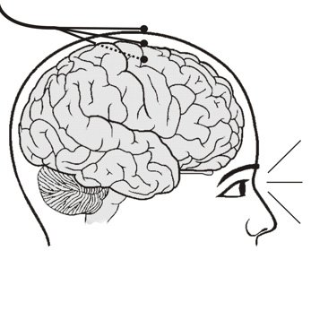
Amp.

Digitalización
Adquisición
de la señal

Filtrado
Extracción de características

Clasificación
Procesado de la señal

Control
Panel de configuración
Feedback
Figura 3.4: Diagrama de bloques del sistema BCI de referencia

A continuación se va a describir el diseño para cada uno de los bloques que forman dicho sistema.

3.2.2.1 Adquisición de la señal
Para la adquisición de los diferentes potenciales bioeléctricos se hará uso de electrodos superficiales, por lo que las señales bioeléctricas obtenidas podrán estar comprendidas entre las decenas de microvoltios (caso del EEG) y unos pocos de milivoltios, requiriendo por lo tanto ganancias de amplificación de al menos 20.000 veces, con el objeto de obtener señales dentro del rango de los voltios.

Algunos de los requisitos más importantes de que debe cumplir el amplificador biopotencial son que deben tener una gran impedancia de entrada de manera que carguen lo menos posible la señal que se pretende medir, y que deben estar perfectamente aislados de manera que la corriente que circule entre los electrodos y la entrada del amplificador, no interfieran entre si. En éste sistema se ha usado un amplificador Coulborn que es capaz de amplificar hasta 50.000 veces en 4 canales EEG.

La siguiente etapa corresponde a la digitalización de las señales. Para ello se hará uso de una tarjeta de adquisición de datos. Una vez que las señales EEG son amplificadas, éstas pueden alcanzar valores en torno a un voltio y no superando los 200 Hz como frecuencia máxima.

En cuando a la resolución, de nuevo las señales EEG son las más críticas sin embargo, los estados mentales que se pretenden discriminar pueden producir diferencias en estas señales muy superiores a los 0,1 voltios. De este modo, con 8 bits de resolución en un margen de ±10 V se cumple holgadamente para detectar los cambios de potenciales de las señales EEG que se pretenden registrar.

Actualmente las tarjetas de adquisición de datos permiten registrar al menos 8 canales (este sistema BCI solamente analiza 2 señales EEG, que equivaldrían a 2 canales), admiten frecuencias de muestreo superior a los 100 KHz y tienen una resolución de al menos 12 bits, siendo típicamente el rango de las señales de entrada de ±5 o ±10 V, características todas ellas muy superiores a las exigidas por los requisitos del sistema.

3.2.2.2 Procesado de la señal
En el bloque de procesado de la señal también se ha incluido la etapa de filtrado, además de la etapa de extracción de características y de clasificación. En dicha etapa se podrán filtrar las señales de manera independiente, y de esa forma proseguir el procesado con el fin de generar el feedback.

Un requisito importantísimo del sistema es que éste sea capaz de proporcionar un feedback continuo y lo más rápido posible, obligando a realizar un procesado en tiempo real en tamaños de ventanas fijos. En la figura 3.5 se muestra un ejemplo de cómo se va a llevar a cabo dicho procesado.

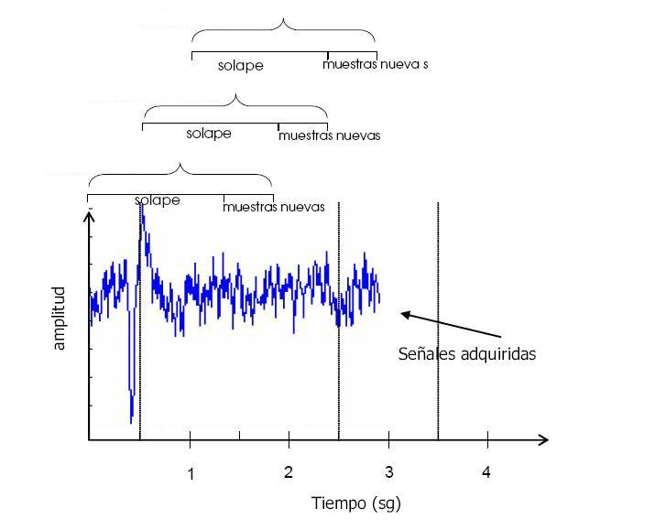
Ventana de procesado 1
Ventana de procesado 2
Ventana de procesado 3

Figura 3.5: Diagrama temporal del enventanado de las señales.

El parámetro “ventana de procesado” determina el tamaño (en tiempo o muestras) de ventana sobre la cual se va a realizar el procesado. El parámetro “muestras nuevas” establece cada cuanto tiempo se va a llevar a cabo dicho procesado.

De acuerdo a la naturaleza de las características a extraer de las señales EEG, resulta conveniente proceder a un filtrado temporal de éstas, a fin de restringir el contenido de las señales a un rango de frecuencias de interés.

Para el filtrado de las señales se puede optar por múltiples tipos de filtros (Butterword, Chebyshev, Bessel, etc.) sin embargo, se hará uso de un filtro de Butterword. El motivo de esta elección es que dicho filtro está especialmente diseñado para producir la respuesta más plana que sea posible hasta la frecuencia de corte. Como inconveniente, necesita mayor orden para los mismos requerimientos en comparación con otros filtros, como los de Chebyshev o el elíptico.

Otro motivo por el cual se ha optado por este tipo de filtro, es que debido a sus características, los filtros de Butterword han sido históricamente utilizados para el análisis de las señales fisiológicas. Aquí se optará por un filtro de orden 5 con el fin de obtener una caída de 30 dB por octava.

En la etapa de extracción de características se estima la potencia de la señal en una banda de frecuencia reactiva característica para cada sujeto e identificada manualmente. El clasificador que se usa en este sistema se basa en un análisis discriminante lineal (LDA).

La estimación de la potencia se realiza para cada una de las señales EEG. Seleccionado un determinado tamaño de ventana de procesado de la señal, el cálculo de la potencia consiste en 1) filtrar la banda reactiva (filtrado), 2) obtener el cuadrado de cada una de las muestras de la señal y 3) realizar el promedio entre las muestras consecutivas.

En un instante t, una vez calculada las potencias medias P_{t}^{C3} y P_{t}^{C4} para cada uno de los canales EEG, la clasificación consiste en una sencilla combinación lineal de estos parámetros con unos pesos w₁ y w₂ y un offset w₀ obtenidos a través de un análisis discriminante lineal (LDA) con los datos registrados en sesiones previas. El resultado de esta combinación es lo que se define como distancia D_{t}, que se computa como:

D_{t} = w₁ ∙ P_{t}^{C3} + w₂ ∙ P_{t}^{C4} + w₀

El valor D_{t} obtenido se ve multiplicado por unos valores fact_izq o fact_der que
sirven para adaptar el valor de D_{t} al rango de posibles valores adaptados para la interfaz.

si D_{t} ≥ 0 ; D’ = D_{t} ∙ fact_der

si D_{t} ≤ 0 ; D’ = D_{t} ∙ fact_izq

La variable denominada como D' es un valor comprendido entre -8 y +8. Sin embargo, la magnitud del eje X donde está situada barra que se debe controlar, se extiende desde las coordenadas -5 a +5 (distancias negativas implican el aumento de la barra hacia la izquierda y distancias D' positivas, hacia la derecha). Por este motivo se ha tenido que efectuar un escalado que ajusta el intervalo en que viene dada la distancia D' a la magnitud del eje X. Este escalado se realiza con las variables fact_der y fact_izq. La distancia D' que se obtiene, es la que provoca el desplazamiento de la barra y proporciona el biofeedback del sistema.

3.2.2.3 Panel de configuración
Como el sistema BCI de partida es muy versátil, posee un panel de configuración bastante completo para poder configurar todas las opciones disponibles. Sus funciones son:

- Permitir capturar el electroencefalograma con la mayor precisión posible y permitir un filtrado de la señal antes de utilizar los algoritmos de procesado.

- Poder analizar (e interpretar en el caso del programa de entrenamiento) el EEG siguiendo distintos modelos, algoritmos o procedimientos implementables vía software.

- Almacenar junto con la señal EEG capturada, suficiente información relacionada con ella, para que más tarde sea posible hacer un estudio profundo de esa señal. Esa información adicional deberá incluir: datos identificativos del individuo voluntario del que se tomó el EEG, datos acerca de cómo se organizó el experimento en el que se grabaron las señales y datos de la señal como son la frecuencia de muestreo, tamaño de ventana, canales muestreados, etc.

A través del panel de configuración se accede a la aplicación de manera que sea posible configurar libremente las funciones anteriores y todos los parámetros relacionados con el protocolo de entrenamiento. Debido a ello, dicho panel se divide en al menos 4 bloques bien diferenciados, tal y como se comenta en la figura 3.6:

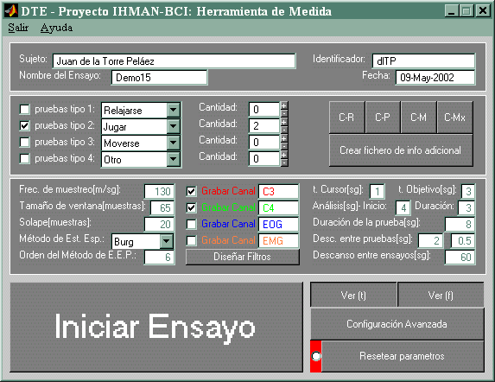

Figura 3.6: Panel de control del programa de referencia

Sección 1: Datos del Usuario.
Ayudará no sólo a identificar al sujeto, sino también a guardar ordenadamente los resultados del ensayo, ya que se crea una estructura de directorios a partir del directorio en que se encuentren los programas de la herramienta de medida.

Por tanto cada ensayo tendrá su propio directorio. Si el programa detecta que ya existe ese directorio, simplemente avisa al usuario, y se deja a la libre elección de éste el cambiarle el nombre o no. Si no se le cambia el nombre, el programa borrará ese directorio la primera vez que se pulse el botón de Iniciar Ensayo. De todas formas, el programa nada más iniciarse busca en el fichero de configuración los parámetros que se dejaron la última vez que se usó, entre esos parámetros está el nombre del Ensayo, y para evitar que tenga el mismo nombre, se le añade automáticamente un número que se irá incrementando también automáticamente en sucesivas llamadas.

Sección 2: Organización del Ensayo.
Al observar el panel de control, se comprueba la posibilidad de realizar combinaciones de series de hasta cuatro tipos distintos de pruebas.

A la derecha se observan cinco botones: los cuatro de la parte superior permiten seleccionar automáticamente una configuración preestablecida para el ensayo, que se consideró útil en un principio.

El botón de abajo (Crear fichero de info adicional), permite crear un fichero de texto en el que se quiera explicar algo más acerca de la prueba.

Sección 3: Parámetros del Análisis y Estructura de la Prueba.
Aquí se observan 3 columnas bien diferenciadas:

- La primera incluye los parámetros de muestreo y análisis de la señal, como son la frecuencia de muestreo, el tamaño de la ventana que se quiere usar, el solape de muestras anteriores que quiere añadírsele a esa ventana, el método de estimación espectral, y el orden del mismo cuando sea haya indicado un método de estimación espectral paramétrica como Burg o los Mínimos Cuadrados sin Restricciones. Todos estos parámetros son comunes para los cuatro canales que como máximo pueden grabarse. Para una mayor comprensión de estos parámetros, debería recurrirse al tema anterior.

El programa informará de cualquier error derivado del orden que requieren los métodos de Estimación Espectral Paramétrica para funcionar. Se recuerda que el método de Burg requiere al menos tantos puntos (solape + ventana) como el orden+1, y el método de los Mínimos Cuadrados sin Restricciones, al menos el doble del orden.

- En la segunda columna se observa que pueden capturarse como máximo cuatro canales, así como darles nombre (se les ha dado los nombres C3, C4, EOG, EMG). Todos estos canales se capturan a la misma frecuencia indicada en la columna anterior. Además está el botón que llama al Editor de Filtros, una herramienta con la que se podrá diseñar el filtro que se desee.

- Finalmente, en la columna que queda se piden los tiempos que definen una prueba, que ya se vieron anteriormente al definir “prueba” y “ensayo”. En el caso de la figura mostrada (3.6), los valores asignados son: instante en que aparece el cursor (t_{cursor}) igual a 1s., instante en que aparece el objetivo (t_{objetivo}) igual a 3s., instante en que comienza el análisis (t_{inicio-análisis}) igual a 4s., duración del análisis (d_{análisis}) igual a 3s., duración total de la prueba (d_{prueba}) igual a 8s.

Además hay un tiempo aleatorio de separación entre prueba y prueba, que está formado por una parte fija (2s) más una parte aleatoria (0.5s), ambos indicados en la línea “d_{descanso entre pruebas}”.

Se observa que además hay un tiempo de descanso entre ensayos, este tiempo no es utilizado por el programa en sí, sino que sirve más bien para recordar al monitor del experimento que debe hacer un descanso entre ensayo y ensayo.

Sección 4: Botones.
- El más grande, “Iniciar Ensayo”, tras ser pulsado una vez, muestra un mensaje de aviso alertando al monitor del experimento de que compruebe que todo está listo para empezar y que vuelva a pulsarlo para confirmar.

- Los botones Ver (t) y Ver (f), sirven para habilitar o inhabilitar la salida por pantalla de la señal ya sea en el dominio del tiempo o en el de la frecuencia, respectivamente.

- El botón “Configuración Avanzada”, pretende proteger el cambio accidental de los parámetros que definen un experimento, es decir, todos aquellos parámetros que desde nuestro punto de vista deberían permanecer fijos a lo largo de un experimento. Para poder modificar esos parámetros, habrá por tanto que pulsar ese botón.

- Finalmente queda el botón “Resetear Parámetros” que borra todos los campos de la sección 1, y modifica el resto de parámetros que hay en las demás secciones en base a una configuración preestablecida. Dicha configuración, se consideró útil en su momento, y por tanto no hay que verla como una configuración ideal. Se observa también que este botón dispone de un seguro para evitar hacer un reset accidental y borrar la configuración.

Editor de Filtros
Ésta herramienta resulta muy útil para filtrar cada canal independientemente en función de sus necesidades. Adopta la forma que aparece en la figura 3.7.

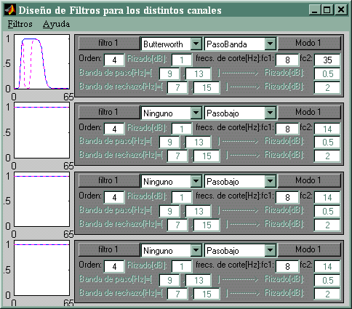
Figura 3.7: Editor de filtros

Como puede verse, está formado por un sencillo menú y cuatro secciones horizontales idénticas, cada una de las cuales corresponde a un banco de filtros de un canal. Esto permite una mayor libertad al monitor a la hora de diseñar sus propios filtros.

3.2.2.4 Control
La etapa de control es la que proporciona el feedback y la información que necesita el sujeto para identificar los distintos eventos que ocurren en una prueba. Dependiendo del sistema BCI, en dicha etapa se reflejará un paradigma de entrenamiento u otro.

En el sistema de referencia se proporciona un feedback basado en el desplazamiento de una barra. De acuerdo a los parámetros que se establecen para configurar la estructura de una prueba, en la figura 3.8 queda reflejado como debe ser el paradigma de entrenamiento para esta interfaz.

t_{cursor}
t_{objetivo}
t_{inicio-análisis}
d_{análisis}
d_{descanso entre pruebas}
Figura 3.8: Diagrama temporal del funcionamiento del sistema.

Como se puede comprobar, el periodo de reposo, comprendido entre t_{cursor} y t_{objetivo}, se identificará con la aparición de una cruz roja en el centro de la pantalla. El “objetivo” corresponderá a una flecha verde que se superpone sobre la cruz y que apuntará hacia la izquierda o hacia la derecha, dependiendo de la tarea mental que deba llevar a cabo el sujeto, dando comienzo al segundo periodo. Durante el tercer periodo, en el que comenzará el procesado on-line de la señal, este último se traducirá en el desplazamiento de una barra azul que se extenderá en mayor o menor medida dependiendo del resultado de la clasificación.

3.2.3 Limitaciones del sistema de referencia
La principal problemática de este sistema no está sólo en la adquisición de las señales sino también en los múltiples procesos on-line que se realizan sobre éstas: filtrado, cálculo de potencia y clasificación basado en el algoritmo LDA, los cuales consumen suficientes recursos y pueden ralentizar bastante el sistema. Si esto sucediera, el feedback del sistema no funcionaría de forma continuada, y al sujeto le sería más difícil controlar sus señales.

Este requisito viene impuesto principalmente por el tiempo necesario para el procesado de los datos, el cual dependerá del número de muestras a procesar, siendo esto último un parámetro estrechamente relacionado con la frecuencia de muestreo y el tiempo de la ventana de procesado.

Se determinaron las limitaciones del sistema considerando los parámetros exigidos para la evaluación. Con estas condiciones, la máxima frecuencia de actualización del feedback que aseguraba un correcto funcionamiento del sistema resultó ser de 32 Hz, es decir, que el mínimo desplazamiento de la ventana de procesado (ver figura 3.5) alcanzó las 4 muestras o lo que es lo mismo, cada 31,25 ms el sistema era capaz de proporcionar una salida.

Debido a ello, en este sistema se ha considerado una frecuencia de muestreo de 128 Hz, y un tamaño de ventana de procesado de medio segundo con el fin de asegurar varios ciclos de la señal EEG. Lo que equivale a una “ventana de procesado” de 64 muestras. Típicamente se han usado estos valores porque se ha comprobado que con éstos se consiguen los mejores resultados.

Hay que resaltar que esta frecuencia de refresco es superior a los 25 Hz exigidos para que imágenes sucesivas sean percibidas por el ojo humano como imágenes continuas.

3.3 Partes útiles para la nueva aplicación
El sistema de referencia es una interfaz BCI controlado por señales EEG capaz de extender una barra a derecha o izquierda usando únicamente 2 estados mentales diferentes. La aplicación que se quiere desarrollar es un sistema que controla una flecha para seleccionar letras del alfabeto usando también dos estados mentales solamente.

Esa es la cuestión principal por la que se usa como base este sistema de referencia. A simple vista, lo único que hay que realizar es la interfaz: donde antes aparecía una barra que se desplazaba a derecha o izquierda, ahora debe aparecer una flecha para seleccionar las letras del alfabeto.

Como el sistema de partida es realmente complejo y para la nueva aplicación no son necesarias la mayoría de sus funciones, solamente se usarán las más importantes.

Panel de Control
Siguiendo el Panel de control del sistema de referencia. El primer bloque donde aparecen los parámetros: “nombre del sujeto”, “identificador del sujeto”, la “fecha” y el “nombre que se le asigna al ensayo”, son datos no necesarios para la nueva aplicación. Ya que el objetivo del sistema a desarrollar es una aplicación para seleccionar letras, no tiene que almacenar los datos de las señales para un futuro análisis ni nada por el estilo. De ese modo el primer bloque del panel sobraría, y todo lo referente al almacenaje de los ensayos que haya en el código tampoco es necesario.

El siguiente apartado le da la opción al usuario de seleccionar diferentes tipos de pruebas, un número determinado de repeticiones y unas configuraciones preestablecidas. Para el proyecto que aquí se desarrolla no son necesarios estos datos que se refieren a la organización de un ensayo. El funcionamiento siempre va a ser igual, no existiendo pruebas de diferentes tipos ni siendo necesario establecer ensayos. Solamente existe un tipo de prueba (funcionamiento normal) y la aplicación debe tener un funcionamiento continuado, deteniéndose cuando se pulse una tecla.

Del tercer apartado si será necesario incluir algunos parámetros referentes al análisis de las señales. Otros se podrán establecer de forma fija desde el interior del código, sin que sea necesario su modificación aún teniendo diferentes sujetos.

El apartado de los parámetros que estructuran la prueba tampoco es necesario debido a que la nueva aplicación tendrá un funcionamiento continuo y no por ensayos o pruebas acotadas previamente.

Debido a estas cuestiones, el panel de referencia solamente sirve para tener una pequeña orientación, siendo necesario volver a diseñarlo por completo.

Filtrado
La opción del diseño del filtro también se podrá eliminar, ya que en la nueva aplicación se usará siempre un filtro de Butterword de orden 5. El motivo de esta elección es que, como ya de explicó en el apartado 3.2.2.2, dicho filtro está especialmente diseñado para producir la respuesta más plana que sea posible hasta la frecuencia de corte, además que debido a sus características este tipo de filtro ha sido históricamente utilizado para el análisis de las señales fisiológicas.

Código
El esquema funcional que sigue el programa de referencia se puede observar en la figura 3.9. El bloque “Hm_panel” es el encargado de preparar las figuras, el panel de control y de recoger los parámetros necesarios para iniciar la aplicación. Esta función es muy extensa porque en ella se implementan todas las figuras, se crean las variables necesarias y se recogen todos los datos del sujeto. Desde aquí, se llaman a otras dos funciones: La primera sería “ModelarFiltros”, que es la encargada de diseñar el filtro por donde van a pasar las señales EEG durante el funcionamiento de la aplicación, y la segunda “Ensayo”, donde se actualizan los parámetros que se han seleccionado en el Panel de control y el llama a la siguiente función, “Present”.

Antes llamar a “Present”, se comprueba si el número de pruebas que se ha introducido para realizar el experimento ha finalizado. Si es así, retornaría a la función inicial “Hm_panel” y el programa estaría listo para la siguiente sesión; si no, continuaría su funcionamiento secuencial llamando al siguiente subprograma.

La función “Present” es la encargada de realizar los últimos ajustes en las distintas figuras que hay abiertas antes de llamar al programa “Medir”, que es el encargado de inicializar la tarjeta. Para ello llama a la función “Prueba” y se queda esperando a que pase el tiempo que dura una prueba. Para esperar utiliza un pause (d_prueba). Cuando pasa el tiempo que dura la prueba, borra el identificador de la tarjeta y devuelve el control al programa que lo llamó, es decir “Hm_Panel”.

HM_PANEL
ENSAYO
MEDIR
MODELARFILTROS
PRUEBA
TIEMPO2FREC

DESP_BARRA

PRESENT
¿Nº de pruebas terminado?
SI

NO

Figura 3.9: Diagrama de flujo del sistema BCI de referencia

Junto a “Medir” y “Tiempo2frec”, “Prueba” forma el corazón de la herramienta. Es el encargado de hacer aparecer el cursor y el objetivo en el momento adecuado, recoger las muestras de la tarjeta y mandarlas a analizar a “Tiempo2frec” e interpretar a “Desp_barra”. Este último es quién desplaza la barra sobre la pantalla en función de lo que interprete en el análisis en frecuencia.

Analizando el funcionamiento del sistema de referencia, se comprueba que la mayoría de sus funciones son bastante complejas, ya que en ellas es posible configurar muchos parámetros y el sistema es capaz de realizar más tareas de las que son necesarias para este proyecto.

Si se optara por adaptar el software inicial, al final se obtendría una gran cantidad de líneas de código innecesarias, con muchísimas funciones que no servirían para nada. Por ejemplo, el programa de referencia va guardando los datos de cada sesión en carpetas independientes para su posterior análisis, en este proyecto no es necesario analizar las señales o los parámetros del sujeto a posteriori, solamente en tiempo real.

La interfaz gráfica de la cruz, flecha y desplazamiento de barra, tampoco sería necesaria. Se necesita una completamente nueva, con un protocolo de movimiento totalmente diferente.

En el programa de partida, el funcionamiento está dividido por sesiones programadas previamente. En la nueva aplicación, este método no serviría, ya que es de funcionamiento continuo, sin un número de sesiones determinado ni una temporización preestablecida. El sistema debe estar funcionando hasta que se decida acabar de usarlo.

Observando todos los subprogramas, lo único que se puede aprovechar es la función “Medir” casi por completo, ya que lo que hace es programar la tarjeta de adquisición de datos, y en la nueva aplicación este apartado es prácticamente igual (habría que programarla para que no finalice en un tiempo determinado como ocurre en el sistema de referencia). También se puede aprovechar el procesado y la clasificación de las señales EEG, que son parte de los subprogramas “Prueba” y “Tiempo2frec”.

Estas tres partes son las únicas que podrían servir para realizar la nueva aplicación. El resto del programa no sería útil, aunque sí puede ayudar como referencia para obtener algunas ideas a la hora de la programación.

Capítulo 4
Desarrollo de la aplicación

En este capítulo se va a explicar paso por paso como se ha desarrollado la aplicación final. En primer lugar se va definir más a fondo el objetivo buscado.

En este proyecto se desea implementar un sistema similar al “Hex-o-Spell” desarrollado por el BBCI (Berlin Brain Computer Interface), que se ha definido en el capítulo 1.3 de aplicaciones. Este sistema distribuía el alfabeto en hexágonos colocados de manera circular. En el centro había una flecha giratoria que, controlándola mediante señales EEG, seleccionaba el bloque deseado. Una vez seleccionado éste, se abría un nuevo círculo compuesto de nuevo por hexágonos, y en cada uno de ellos aparecería una de las letras que contenía el primer bloque elegido. De esta forma, para seleccionar una letra es necesario realizar dos selecciones diferentes. La primera, elegir el bloque donde está contenido el carácter, y la segunda, elegir la letra.

Por ejemplo, si se desea escribir la letra “N”, el primer paso sería seleccionar el bloque que la contiene. Para ello cuando la flecha llegue a él, se realizará un estado mental determinado, la flecha se alargará hasta tocar el hexágono y el bloque será seleccionado. Después, se abriría un nuevo círculo con las letras “L”, “O”, “N”, “M” y “K”, colocadas en cada hexágono. El procedimiento para seleccionar la letra sería el mismo que ha sido utilizado anteriormente para seleccionar el bloque que la contenía. Al llegar la flecha a la letra “N”, se realizará el estado mental correspondiente a la selección. La flecha se alargará hasta tocar en el bloque y cuando esto suceda, la letra será considerada seleccionada. En este momento terminaría la elección de la letra “N” y volvería a la pantalla donde están situadas todas las letras en los hexágonos.

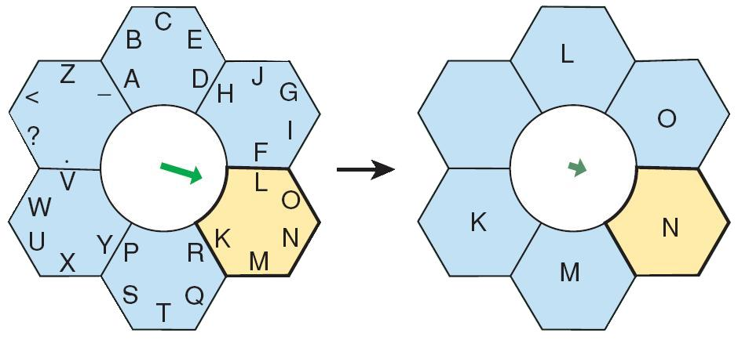

Figura 4.1: Selección de letra en el sistema “Hex-o-Spell”

El sistema que se va ha desarrollar en este proyecto, pretende implementar la anterior aplicación con una serie de modificaciones. La primera de ellas va a ser la distribución de las letras. Se optará por distribuir las letras del mismo modo que se encuentran en el teclado de un teléfono móvil. Es decir, los grupos serían los siguientes: “ABC”, “DEF”, “GHI”, “JKL”, “MNÑO”, “PQRS”, “TUV” y “WXYZ”. También habría que incluir un bloque que contenga símbolos de puntuación, espacio, etc. El resultado es como se muestra en la figura 4.1.

Esta disposición de las letras no se ha escogido de forma casual, se debe a que este proyecto pretende ser la base para una futura aplicación donde exista la opción de escribir usando un diccionario inteligente similar al que se usa en los mensajes de texto de los teléfonos móviles, también conocido como “T9”. Esta opción intenta reducir el número de pasos a realizar para escribir una palabra. En vez de ir escribiendo letra por letra, busca la palabra más usada que se forme por la selección de una combinación determinada de bloques.
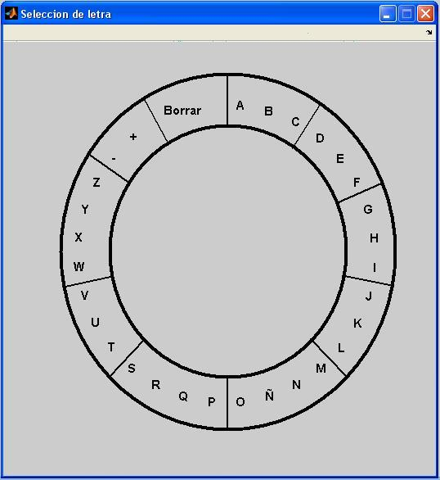
Figura 4.2: Disposición de letras para la nueva aplicación

Por ejemplo, si se desea escribir la palabra “HOLA”, se tendrían que realizar al menos 8 pasos. Seleccionar el bloque “GHI”, después seleccionar la letra “H”, volver a la disposición inicial y seleccionar el bloque “MNÑO”, seleccionar la letra “O”, etc. Usando el diccionario inteligente, se escogerás el bloque “GHI”, después el “MNÑO”, después el “JKL” y por último el “ABC”. El diccionario habría asignado esa combinación de bloques a la palabra “HOLA”. Total serían necesarias 4 selecciones. Con lo cual, sería una optimización muy interesante del sistema, que se realizará en un futuro proyecto. En la figura 4.3 se puede comprobar el proceso de selección de la letra “H” como ejemplo.

También hay que dejar claro que el sistema que aquí se desarrolla se va a controlar mediante dos estados mentales, igual que en la aplicación “Hex-o-Spell”. Con el primero de ellos la flecha que hay en el centro del círculo girará en sentido de las agujas del reloj a una velocidad fijada previamente. Con el segundo estado mental, la flecha se alargaría y seleccionaría el bloque que apunta en ese momento.
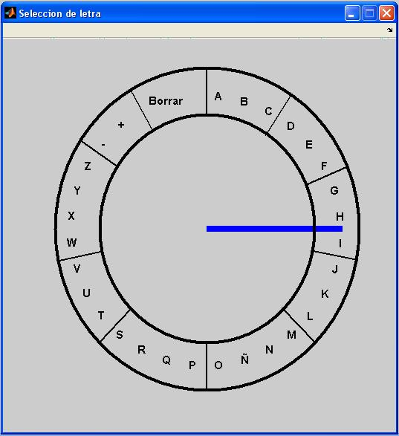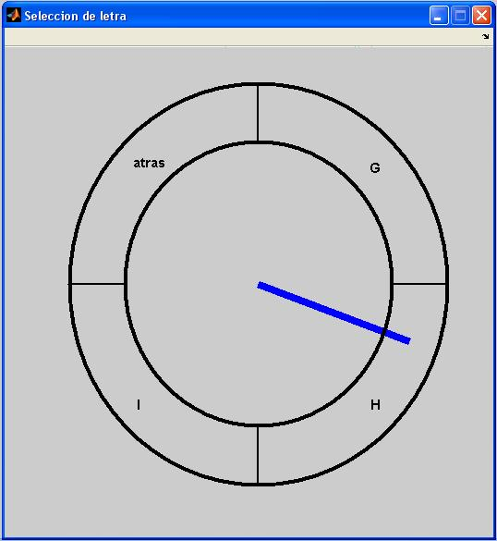

Figura 4.3: Proceso de selección de la letra “H”

Se ha pensado que en todo procesador de texto es necesario incluir una opción de BORRAR, la cual podría estar indicada en la rueda principal donde están contenidos todos los bloques de letras como otro bloque más.

Como hay que realizar dos selecciones diferentes para elegir una letra (primero el bloque que la contiene y luego la letra en cuestión), otra función interesante será incluir en el segundo proceso de selección (seleccionar letra) una opción que vuelva a la rueda principal, por si se ha seleccionado un bloque erróneo.

Conforme se vayan eligiendo letras, habrá que representarlas de algún modo. Se ha pensado que la mejor manera será realizar una pequeña pantalla donde vayan apareciendo los caracteres seleccionados. De esa forma se puede ver en cada momento el texto escrito.

Será interesante la posibilidad de elegir en el texto diferentes formatos de fuente, tamaño, colores, etc. Así que en el panel de control se podrán configurar diferentes opciones relacionadas con el texto.

Después de haber explicado más a fondo el objetivo final, ahora se desarrollará por completo la aplicación.

4.1 Estructura funcional
Una vez arrancado el programa, lo primero que debe aparecer es el panel de control, donde se pueden introducir los parámetros referentes a las señales EEG del sujeto, además de configurar algunas opciones del funcionamiento. Cuando se hayan configurado todos los parámetros, se podrá iniciar la aplicación pulsando un botón.

Al comenzar el funcionamiento, si se está realizando la Tarea mental primera, la flecha empezará a girar de un modo continuado. La velocidad de giro es un parámetro interesante a configurar ya que se busca una herramienta versátil que pueda ser usada por diferentes sujetos, los cuales no tendrán la misma capacidad para controlar el sistema.

Cuando se desee seleccionar un bloque habrá que realizar la Tarea mental segunda. En ese momento la flecha se extenderá y comenzará a aumentar su tamaño hasta alcanzar el bloque. Cuando la flecha alcance el bloque, ésta detendrá su giro momento en el cual se realiza la selección del bloque.

Al ejecutarse la selección se comprobará si el bloque elegido es el correspondiente a borrar. Si es así, se eliminará la última letra de la pantalla de texto, y comenzará una nueva selección de bloque.

Si por el contrario no se ha seleccionado borrar, se abrirá una nueva rueda que solamente contenga las letras que contenía el bloque elegido y comenzará el proceso de selección de letra. El proceso de selección se podrá observar en la figura 4.4.

Selección de bloque

Borrar

Selección de letra

Borrar una letra
SI
NO
Figura 4.4: Proceso de selección de bloque

El segundo proceso de selección será muy similar al anterior. La flecha girará hasta que se realice la Tarea mental segunda, momento en el cual se seleccionará el bloque. La variante será que en este momento no existe la opción BORRAR, si no ATRÁS, y cuya función será volver a la rueda principal porque ha habido una selección de bloque errónea. En la figura 4.5 se detalla el funcionamiento completo de la aplicación.
PANEL
DE
CONTROL

Selección de bloque

Borrar

Selección de letra

Atrás

ESCRIBIR

Borrar una letra
SI
SI
NO
NO
INICIAR
Figura 4.5: Diagrama de bloques del funcionamiento de la nueva aplicación

Si en vez de atrás se ha seleccionado una letra, el siguiente paso será escribirla en la pantalla de texto y volver a la rueda principal para iniciar un nuevo proceso de selección.

La aplicación terminaría en el momento en el cual se pulsara una tecla, sea cual sea la acción que se estuviese realizando en ese momento.

4.2 Implementación Software
Esta aplicación ha sido desarrollada en MATLAB (versión 6.5). El procesado on-line requerido se ha desarrollado con ayuda del paquete Signal Processing Toolbox (versión 6.0). La comunicación entre la tarjeta y la aplicación se ha realizado a través del paquete Data Acquisition Toolbox (versión 2.2) que hace uso de las funciones que proporcionan los drivers de la propia tarjeta de Nacional Instruments (NI-DAQ versión 6.9.3), haciendo que dicha comunicación sea prácticamente transparente al programador.

En la figura 4.6 se muestra un diagrama de flujo muy simplificado de cómo sería en esta primera aplicación el proceso de adquisición, de procesado y de control.

DAQ
Procesado de
la señal
Control
Llegada de nuevos datos
Actualización del paradigma de entrenamiento
MATLAB

DAQ
Procesado de
la señal
Control
Llegada de nuevos datos
Actualización del paradigma de entrenamiento

Figura 4.6: Diagrama de flujo de la implementación Software

En dicho sistema, si bien todo ha sido desarrollado en el entorno de MATLAB, realmente sólo existe un proceso encargado de controlar y temporizar la aplicación. Dicho proceso se refiere al que realiza el módulo de adquisición (DAQ) de manera que, una vez establecida la frecuencia de muestreo y cada cuanto tiempo se desea operar sobre los datos, el paquete Data Acquisition Toolbox permite que la tarjeta de adquisición transfiera directamente las nuevas muestras a una variable, dando comienzo al procesado. Una vez este último finaliza, se pasa a la etapa de control encargada de actualizar el paradigma de entrenamiento presentado al sujeto a través del monitor, y en su caso de actualizar el feedback. Para que la aplicación funcione correctamente, es necesario que dicha actualización del feedback finalice antes de que se transfieran nuevas muestras.

4.3 Modo de funcionamiento
En la figura 4.7 se puede ver el diagrama de flujo interno de la aplicación que comenzaría desde el subprograma Panel.m. Al iniciar la aplicación se llamaría a
Ensayo, que se encarga de arrancar la tarjeta de adquisición de datos y éste a su vez llama a Medir, al que se volvería siempre hasta que se decida terminar la aplicación. Después de Medir, se van ejecutando secuencialmente los diferentes subprogramas hasta retornar de nuevo a éste.

En el diagrama se han marcado algunas condiciones importantes para comprender el funcionamiento general.

PANEL
ENSAYO
MEDIR
FILTRAR_EEG
PRUEBA
TIEMPO2FREC

DESP_BARRA

DESPLAZA
SELEC_BLOQUE
SELEC_LETRA

ESCRIBE

FILTER
DIBUJO
(rueda auxiliar)
DIBUJO
(rueda principal)
NO selección de bloque
NO selección de letra
La 1ª vez se
dibuja la rueda
Salir de la aplicación
Figura 4.7: Diagrama de flujo interno de la aplicación

4.3.1 Panel
El programa se inicia en Panel. En él se van definiendo las variables globales que usará la aplicación, algunas se les va asignando un valor predefinido ya que no será necesario su modificación.

Las variables referentes a las señales EEG del usuario y la configuración usada por el texto son guardadas al terminar la aplicación en el archivo ensayo_config.mat, de esta forma al iniciar la próxima vez el programa aparecen estos valores en el panel, y si el usuario es el mismo se ahorra tener que introducir todos sus parámetros. En Panel se comprueba si existe este archivo para cargar las variables guardadas. Si no existe se le asignan unos valores preestablecidos.

Después de declarar las variables, se empiezan a definir las diferentes figuras (ventanas) de la aplicación. Éstas se van representando en la pantalla según se vayan definiendo. La primera es la “fig_fondo”, y su única función es poner un fondo de pantalla liso en el programa donde se superpongan las demás figuras.

La siguiente figura es la “fig_texto” y es donde van apareciendo las letras que se han seleccionado. Es una ventana alargada que se representa en la parte inferior de la pantalla. El color del fondo lo podrá seleccionar el usuario desde el panel principal.

Luego se define “fig_rueda”. En ella es donde van a aparecer todas las letras del alfabeto separadas en bloques y la flecha. Esta va a ser la figura principal de la aplicación, ya que en ella es donde el usuario puede comprobar su feedback y controlar la flecha de selección.

Por último está “fig_panel”. Es la más compleja de todas ya que en ella se definen todos los campos que hay que introducir. En la parte superior hay un submenú donde se podrá encontrar la opción de salir de Matlab, salir del programa o una pequeña ayuda de la aplicación. La figura se divide en 3 ventanas, una dedicada a los parámetros del texto, otra para los parámetros del usuario y la última el botón de inicio del programa.

Cuando todos los parámetros se han configurado, se inicia la aplicación llamando al subprograma Ensayo y comienza la ejecución normal de la herramienta.

4.3.2 Ensayo
Aquí solamente se definen algunas variables que faltaban. Se actualiza el fondo de la ventana texto y se cambia el valor de los parámetros que eran seleccionables en el panel si fuese necesario.

En el siguiente paso se ejecuta filtrar_eeg, el cual se encarga de definir el filtro con los parámetros personales del usuario.

Luego se llama a la función medir y se prepara el fin de la aplicación para cuando ésta termine. Esto lo hace mostrando un aviso en pantalla, limpiando las variables y cerrando todas las ventanas abiertas. Estas instrucciones no se realizan hasta que no haya terminado la ejecución de medir, y esto ocurre al pulsar una tecla en cualquier parte del programa.

4.3.3 Medir
La función principal de medir es preparar la tarjeta de adquisición de datos y arrancarla. Se realiza enviándole a la tarjeta las instrucciones necesarias para programarla correctamente.

La primera instrucción es asignarle un identificador (A1) a la tarjeta de National Instruments. Se le indica que muestree los dos canales necesarios para este sistema BCI. Se configura la frecuencia a la que debe muestrear las señales la tarjeta de adquisición de datos. Esta frecuencia es denominada como “Fs”. También hay que programar el número de muestras a adquirir, ya que la tarjeta no permite muestrear hasta infinito. Por esta cuestión, se le ha programado un número de muestras elevadísimo para que sea “similar” a infinito, y la tarjeta no pare “nunca” de tomar muestras. El último parámetro a programar es el tamaño de cada muestra (“tam”). Esta variable indicará cada cuántas muestras recibidas debe realizarse un nuevo procesado. En definitiva, la velocidad de procesado. Por cada bloque de “tam” muestras se ejecutará Prueba, que seguirá con el procesado y clasificación de las señales adquiridas.

Como se indicó en el apartado 3.2.3, en este proyecto se usará una frecuencia de muestreo de 128 Hz, y un tamaño de ventana de procesado de 64 muestras. Esta ventana irá avanzando cada 4 nuevas muestras (tam). Así que con estos valores, se programa la tarjeta de adquisición para que llame a Prueba cada 31,25 ms.

En Medir también preparamos el mecanismo de salida de la aplicación. El sistema está preparado para ejecutarse indefinidamente hasta que se pulse una tecla y termine la ejecución. Matlab es un lenguaje de programación secuencial, esto quiere decir que va leyendo instrucción por instrucción. Entonces, para salir de la aplicación, se ha pensado en preparar un bucle infinito que termine al pulsar cualquier tecla. Este va haciendo pausas muy pequeñas (0,03 s) hasta que detecte si se ha pulsado el teclado. Se hace de este modo porque el programa reconoce si se ha pulsado una tecla en el momento que se está ejecutando la instrucción, no guardando en memoria el evento. Así que si no existen estas pausas, no le daría tiempo a detectar el evento, con lo cual no podemos terminar la aplicación en el momento deseado.

Cuando termina el bucle se para la tarjeta de adquisición de datos y se elimina su identificador, de esta forma finalizaría el muestreo de los canales y la aplicación.

4.3.4 Prueba

Prueba es la encargada de almacenar las muestras de la tarjeta y mandarlas analizar. Guarda en dos vectores los valores de las señales, y luego le pasa los dos vectores a Tiempo2frec para que éste los analice.

4.3.5 Tiempo2frec
Es el encargado de filtrar la señal y realizar el procesado (pero no interpretarlo, eso se deja a Desp_barra).

De los vectores almacenados en Prueba, se coge los valores que se vayan a analizar (“tam” igual a 4) más un solape de 60 muestras y se realiza el análisis del bloque de 64 muestras. Cuando se han seleccionado estos valores, se almacenan en otro vector y se filtran. En la figura 4.8 aparece cómo va avanzando la ventana de procesado cada 4 muestras.
Ventana de procesado 1
Ventana de procesado 2
Ventana de procesado 3

Figura 4.8: Superposición de secuencias analizadas.

Después de filtrar los vectores se calcula la potencia de esas muestras y se llama a Desp_barra. Esto se realiza con un condicional que actúa según la fase del programa que se encuentre (abrir figura auxiliar, hacer una pausa, cerrar rueda, etc.)

4.3.6 Desp_barra
En primer lugar, se haya el valor que determinará la longitud de la flecha, que va en función de la potencia de las señales muestreada por la tarjeta y de los pesos del clasificador w_{0,} w₁ y w₂ del usuario. Este valor de longitud se calcula mediante la formula explicada anteriormente en el capítulo 3.2.2.2 y que en Matlab se traduce de la siguiente forma:

dist=pot1*w1+pot2*w2+w0; % Longitud de la barra

Después de calcular la longitud de la flecha, se organiza el funcionamiento de la aplicación en el sentido de la acción a realizar. El sistema primero comprueba en qué rueda se está trabajando (principal o auxiliar). Si no hay ningún evento, llama a Desplaza para que avance la flecha de la rueda en la cual se trabaja, hasta la siguiente posición. Y si por el contrario existiera un evento, ejecutaría el proceso para la selección del bloque o letra correspondiente.

A parte de llamar al proceso siguiente, Desp_barra ejecuta otras instrucciones relacionadas con el siguiente paso a realizar, tales como realizar una pausa para que el usuario se relaje o actualizar la variable “mueve”, que es la encargada de controlar el movimiento de la flecha.

4.3.7 Desplaza
Esta función se encarga principalmente de realizar el movimiento de la flecha. Primero calcula la siguiente posición de la barra y luego realiza su posterior modificación en el gráfico.

La posición donde debe desplazarse la barra se calcula hallando sus coordenadas X e Y mediante una fórmula trigonométrica que se explicará más adelante.

Con la variable “mueve” se controla el movimiento giratorio de la flecha alrededor de la rueda. En ella está indicado el valor en grados de la posición a la que debe desplazarse el extremo de la flecha, y se calcula restándole a su valor actual una variable fijada al inicio del programa que es identificada como “velocidad”. Esta última se puede seleccionar en el panel de control inicial.

4.3.8 Selec_bloque
Aquí se divide la rueda en los 10 bloques que la contienen, los 8 correspondientes a las letras (“ABC”, “DEF”, “GHI”, “JKL”, “MNÑO”, “PQRS”, “TUV” y “WXYZ”), un bloque donde están incluidos los signos de puntuación y la tecla de borrar. Mediante la variable “mueve” se puede conocer a qué parte de la rueda está señalando la flecha y a qué bloque corresponde.

Al seleccionar una tecla se abre una rueda auxiliar donde aparecerán las letras correspondientes al bloque seleccionado, y en una variable se indica el número del bloque que ha sido seleccionado. Esta variable se identificará con el nombre de “tecla”.

4.3.9 Selec_letra
Después de haber seleccionado un bloque de letras, el siguiente paso será escoger un carácter concreto. Esto se realiza en la función Selec_letra, que se ejecuta cuando ha habido un proceso de selección en la rueda auxiliar.

En este momento se selecciona el carácter que se le va a pasar a la función escribe, que será la encargada de representarlo en la ventana de texto.

Para elegir la letra deseada, el proceso será el mismo que en la selección del bloque de letras de la rueda principal. Se elegirá la letra adecuada según el valor de la variable “mueve”, que indicará en qué parte de la rueda se ha producido la selección y a qué letra corresponde esa posición.

Para el proceso de selección de letra será necesario conocer exactamente qué bloque se ha representado en la rueda auxiliar. Si se observa la disposición de las letras de la figura 4.2 se puede comprobar que hay bloques de diferente tamaño, de 3 y 4 letras, el bloque borrar y el que contiene los signos de puntuación. Mediante la variable “tecla” que indicaba el bloque seleccionado, se puede saber que bloque se ha elegido y cuál es su tamaño.

4.3.10 Escribe
La función Escribe tiene por misión actualizar la palabra a escribir en la ventana de texto, ya sea borrar un carácter o añadir uno nuevo. Su funcionamiento es el que se describe a continuación: Se le pasa un carácter y lo concatena con una cadena que tiene almacenada. Se usarán dos variables “palabra_nueva” y “palabra_ant”. Esta última es la palabra anterior antes de concatenarle el nuevo carácter y “palabra_nueva” es a la cual se le ha añadido el último carácter y se escribirá en la ventana de texto. Lo que quiere decir que “palabra_nueva” tendrá una longitud de (n) caracteres, y “palabra_ant” de (n-1). La instrucción sería la siguiente:

palabra_nueva=strcat(palabra_ant,cad); % añade “cad” a “palabra_ant”

Si se ha seleccionado borrar, la tarea a realizar será escribir la palabra anterior eliminando el último carácter. Esta tarea se realiza cogiendo la longitud de la “palabra_ant” y eliminándole el último carácter.

palabra_ant=palabra_ant(1:(length(palabra_ant)-1));

4.3.11 Filtrar_eeg y Filter
Esta función se ejecuta al iniciar la aplicación, su objetivo es preparar un filtro paso banda de Butterworth de orden 5, según los parámetros del usuario. Filtrar_eeg llama a Filter y se ejecutan una sola vez en Ensayo. Aquí se calculan unos valores “A” y “B” que se usarán en la función Tiempo2frec que será la encargada de filtrar las señales EEG.

4.3.12 Dibujo
Con esta función se dibujarán las letras que aparecen en las ruedas de la aplicación. Hay que pasarle la figura en cuestión (fig_rueda o fig_rueda_aux) y la variable “tecla” para saber qué bloque se ha elegido, caso de ser fig_rueda_aux. A partir de ahí, calculará dónde debe dibujar las líneas de separación entre cada bloque y las letras que deben aparecer en la rueda.

La posición exacta de las letras y de las líneas de separación se calculan de un modo similar al desplazamiento de la barra, con las coordenadas X e Y, ayudándose de una fórmula trigonométrica. También se ha dividido los 360º de la circunferencia en el número de caracteres a representar, de ese modo se sabe el intervalo de separación en grados que debe haber entre cada letra o línea. Como se ha dicho anteriormente, aquí también influirá el bloque a representar, si es de 3 o 4 caracteres, o el abecedario completo, caso de ser la rueda principal.

Lo primero que hace es comprobar si tiene que dibujar la rueda principal. Si es así, habrá que escribir todas las letras, algunos caracteres y la tecla borrar. En este caso la separación que existe entre cada letra es de 11.3 º, y entre las líneas de separación 33.7º en los bloques de tres letras (“ABC”, “DEF”, “GHI”, “JKL” y “TUV”) o 45º en los de cuatro (“MNÑO”, “PQRS”, “WXYZ” y el bloque de los símbolos de puntuación). La tecla borrar, va aparte en lo referente a la secuencia de grados, ya que en la rueda representa como una palabra y no un carácter único.

Una vez que el programa conoce exactamente la rueda que debe implementar, la representa gráficamente en la pantalla correspondiente.

4.4 Procesado y temporización
En las figuras 4.9, 4.10 y 4.11 aparecen las diferentes partes del diagrama de flujo interno de la aplicación, el cual se va a detallar a continuación. Al comenzar la aplicación se ejecuta la función Panel.m que es la encargada de crear las variables globales que vamos a usar, prepara la pantalla inicial del menú y llama a la función Dibujo para hacer la rueda principal de la aplicación. Después se queda a la espera que se produzca el evento correspondiente a iniciar la aplicación para proseguir el funcionamiento llamando a Ensayo.

PANEL
ENSAYO
MEDIR
FILTRAR_EEG
PRUEBA
DIBUJO
(rueda principal)
Salir de la
aplicación
Figura 4.9: Primera parte del diagrama de flujo interno de la aplicación

En Ensayo se llamará a Filtrar_EEG, que es el encargado de preparar el filtro que usa el programa. Esto se realiza solamente al iniciar la aplicación. Para ello se le pasan los parámetros del usuario y se queda el filtro programado para su uso durante toda la ejecución.

Al terminar Filtrar_EEG, el programa retorna a Ensayo y continúa con su ejecución secuencial. El siguiente paso es llamar a Medir. Este va a programar la tarjeta de adquisición de datos para que llame a Prueba cada “tam” muestras, es decir cada 31,25 ms tal y como se explicó anteriormente. En Medir se realiza una pausa que durará toda la ejecución del programa y que terminará al pulsar cualquier tecla. Cuando esto se produzca, el programa vuelve a Ensayo y éste a su vez a Panel, y de esta forma terminaría la ejecución completa de la aplicación.

Cuando se llama a Prueba, se encadenan una serie de llamadas secuenciales que comienzan por Tiempo2Frec, éste llama a Filter que será el encargado de filtrar las señales muestreadas y conseguir el rango necesario para procesarlas, y después se ejecuta Desp_Barra. Este último organiza el funcionamiento de la aplicación y llama a Desplaza, que es el encargado del avance de la flecha en la rueda y de la comprobación de la selección de bloque.

PRUEBA
TIEMPO2FREC

DESP_BARRA

DESPLAZA
FILTER

Figura 4.10: Segunda parte del diagrama de flujo interno de la aplicación

Después de comprobar si se ha seleccionado un bloque, se toman dos caminos diferentes: si NO se ha seleccionado, se retorna a la función Medir y continúa la ejecución del programa; si por el contrario se ha seleccionado un bloque, se ejecuta la siguiente función, Selec_Bloque.

DESPLAZA
SELEC_BLOQUE
SELEC_LETRA

ESCRIBE

DIBUJO
(rueda auxiliar)
NO hay selección
de bloque
NO hay selección
de letra
La 1ª vez se
dibuja la rueda
Figura 4.11: Tercera parte del diagrama de flujo interno de la aplicación

La primera vez que se ejecuta Selec_bloque se llama a Dibujo para hacer la rueda auxiliar con las letras que contenga el bloque elegido. En la siguiente ejecución que se selecciona un bloque, se pasa directamente a la función Selec_letra y conociendo la letra seleccionada, se ejecuta Escribe y se representa en la pantalla de texto. Al finalizar éste, el programa vuelve nuevamente a Medir y comienza una nueva ejecución.

4.5 Interfaz gráfica
La aplicación tiene una interfaz gráfica bastante completa. Las figuras que componen el programa son las siguientes: un panel de control para programar los parámetros del sujeto, la rueda principal donde aparecen el abecedario completo, la rueda auxiliar que contiene las letras del bloque seleccionado, la ventana de texto y un fondo liso para estilizar más la aplicación. Ahora se analizará cómo se han implementado cada una de las figuras anteriores.

4.5.1 Panel de control
Es la ventana inicial del programa, aquí se introducirán todos los parámetros relacionados con el usuario, tales como frecuencias de corte, tiempos de pausa y selección y diferentes umbrales físicos. También existe la posibilidad de modificar la ventana de texto, cambiar el tipo de letra, tamaño, color, etc. Además, se podrá encontrar la opción de terminar la aplicación, salir de Matlab y un pequeño menú de ayuda. Una vez configurados todos los parámetros se podrá iniciar la aplicación pulsando un botón específico para ello.

Esta figura se implementa en el subprograma Panel cada vez que se arranca la aplicación. Panel, contiene unas instrucciones que se encargan de diseñar la ventana por completo, con todos sus apartados y opciones. Esta ventana, una vez que se ha creado, permanece siempre durante la ejecución del programa, aunque no sea visible para el sujeto, ya que al pulsar Iniciar aplicación, el panel de control desaparece inmediatamente. En la figura 4.12 se puede observar como queda diseñado el panel de control de la aplicación.

La ocultación del panel se realiza porque una vez iniciada la aplicación no se pueden modificar los parámetros referentes al sujeto o al formato del texto. Así que no es necesario que esté presente durante toda la ejecución.

De esta forma el panel de control de la aplicación será de la siguiente forma:

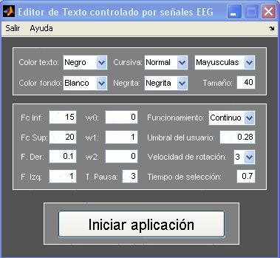

Figura 4.12: Panel de control

PARÁMETROS DEL USUARIO
Los parámetros referentes a frecuencias, w y umbral de usuario, son calculados en un entrenamiento previo y se fijan para el funcionamiento correcto de la aplicación. Los parámetros de tiempo y velocidad se pueden modificar para elegir un modo diferente de selección, según vaya adquiriendo destreza el sujeto. En la figura 4.13 está representado el apartado referente a los parámetros del usuario. A continuación se pasa a describir cada uno de ellos.

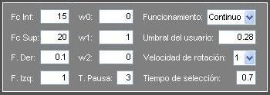

Figura 4.13 Parámetros del usuario.

- Fc. Inf. y Fc. Sup: Frecuencia de corte inferior y superior. Se usa para el diseño del filtro encargado de filtrar las señales EEG del sujeto.

- F. Der y F. Izq: Factor multiplicativo derecha e izquierda. Multiplica a “D_{t}“ para conseguir la distancia de la barra. Se usan para adaptar los valores del usuario a los que necesita la aplicación para su funcionamiento. La gran mayoría de los usuarios tienen valores diferentes para la distinción de los dos estados mentales, así que cada estado tendrá un valor diferente según el sujeto que esté usando la aplicación. Estos valores son del orden de 40.000.

- w₀, w₁ y w₂: Son unos pesos obtenidos a través de un análisis discriminante lineal (LDA) con los datos registrados en sesiones previas del usuario. Son necesarios para el clasificador de señales para determinar el valor de distancia de la barra “D_{t.}”.

- Umbral del usuario: Valor personal por el que se multiplica “ D’ ” para conseguir adaptar el valor de la distancia de la barra del sistema de referencia al sistema a desarrollar en este proyecto. Igual que los anteriores se calculan en un entrenamiento previo.

- T. Pausa: Es el tiempo que transcurre entre que se ha realizado un evento y se inicia un nuevo proceso de selección. La flecha permanecerá inmóvil hasta que pase este tiempo. Este parámetro le ayuda al sujeto para que tenga un breve descanso después de una selección.

- Velocidad de rotación: Velocidad con la que se desplaza de la flecha. Se va a medir en grados de desplazamiento alrededor de la circunferencia. Tendrá la opción de elegir entre 1, 2 o 3 grados por movimiento.

- Tiempo de selección: Duración (en segundos) que el usuario debe permanecer dentro de un bloque para que se seleccione. Esta opción impide que por un pico de la señal indeseado, una tecla sea seleccionada. De esta forma la barra debe entrar en un bloque un determinado tiempo para que se considere la selección. Cuando la flecha entra en un bloque, ésta detiene su giro e inicia la cuenta del tiempo de selección.

FORMATO DE TEXTO
En este apartado se podrá personalizar la ventana donde va apareciendo el texto seleccionado. Una vez iniciada la aplicación no se podrá modificar el estilo del texto que se hay seleccionado. Para ello habrá que ejecutar otra vez el programa y elegir los parámetros deseados. Éstos aparecen en la figura 4.14.

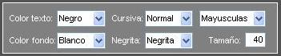
Figura 4.14: Parámetros de texto.

- Color texto: En el menú principal se podrá elegir entre varios colores predeterminados para personalizar la fuente de la ventana de texto.

- Color fondo: También existe la posibilidad de cambiar el color de fondo de la ventana de texto entre unos valores predeterminados que aparecerán en un menú pop-up.

- Cursiva, Negrita: Está la opción de que aparezca el texto en letra cursiva o negrita.

- Mayúsculas o minúsculas: Las letras se podrán escribir en mayúsculas o en minúsculas, como prefiera el usuario.

- Tamaño: La última opción para modificar la fuente será indicar el tamaño que se desee.

Cada vez que iniciemos la aplicación se grabarán todos los parámetros que hayamos elegido menos el umbral de usuario, que por defecto siempre se iniciará en 0.28. Estos datos se guardarán en el archivo ensayo_config.mat, como se indicó en el apartado 4.3.1. Si fuese la primera vez que se ejecuta el programa y este archivo no existiese, se seleccionarían unos valores por defecto.

Una vez elegidos todos los parámetros, solamente habrá que pulsar el botón Iniciar aplicación que se puede observar en la figura 4.15, para comenzar la ejecución del programa. En ese momento, se ocultaría el panel de control y aparecería la rueda principal.

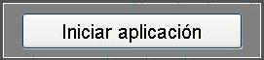
Figura 4.15: Botón de inicio.

4.5.2 Rueda
Es la figura principal de la aplicación. En la rueda estarán representadas las letras del abecedario y una flecha en el centro para seleccionar el bloque. Existen dos ruedas diferentes En la rueda principal aparecen todas las letras en grupos de tres o cuatro y separadas en bloques o teclas, un apartado de caracteres y la opción “borrar”, que elimina la última letra. Esta rueda estará siempre presente y será la figura base de la aplicación. Solamente es necesario definirla al inicio del programa, ya que siempre va a ser la misma durante toda la ejecución.

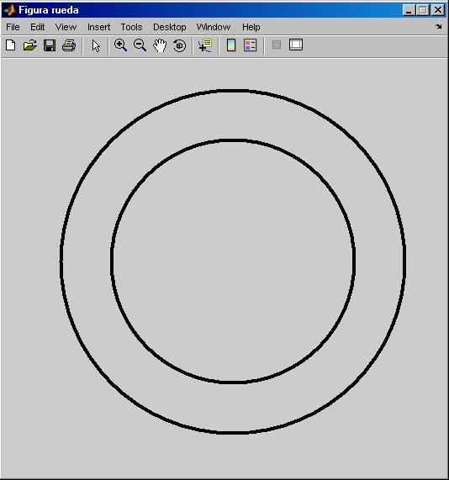

Figura 4.16: Estructura de la rueda base.
La segunda rueda o rueda auxiliar, se cargará cada vez que se seleccione un bloque de letras determinado y se borrará cuando se lleve a cabo una elección. En ella se dibujarán las letras del bloque en cuestión. Es decir, si se ha seleccionado la franja donde está “T U V”, en la figura auxiliar aparecerá una rueda donde vengan escritas solo la T, la U y la V. También habrá la opción “atrás”, por si ha habido una selección de bloque errónea y se quiere volver a la rueda principal sin escribir nada.

Esta figura se implementa en selec_bloque y se nombra como fig_rueda_aux. La estructura básica de la rueda se puede ver en la figura 4.16.

El diseño de la figura rueda se realiza en dos partes. Primero se ha dibujado previamente la estructura básica de la rueda (dos círculos concéntricos), y se ha guardado en el archivo rueda.fig. Este archivo se cargará cada vez que hay que dibujar una rueda. Y la segunda parte consistirá en, una vez cargada la figura, se le añadirán las letras y las líneas de separación correspondientes mediante instrucciones Matlab.

En la figura 4.17 está representada el diseño final de la rueda principal.

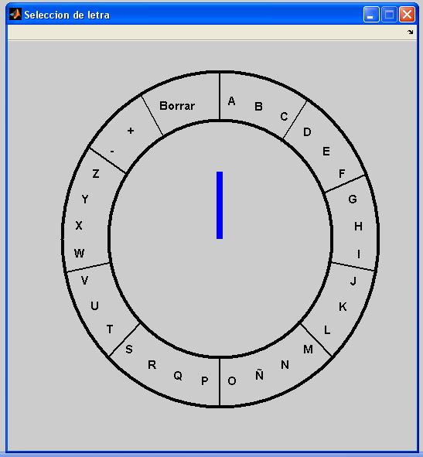

Figura 4.17: Rueda principal

4.5.3 Ventana Texto
Aquí es donde va apareciendo letra por letra según se vayan seleccionando. La configuración de esta ventana, tales como el color de fondo y de fuente, tamaño de letra, estilo, etc. depende de los parámetros insertados en el panel. De esa forma la ventana de texto la configurará el usuario como más agradable le resulte. Una vez iniciada la aplicación, no se podrán variar los parámetros de ésta.

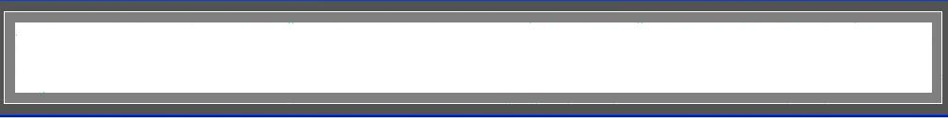
Figura 4.18: Ventana de texto.

El diseño de esta figura se realiza en Panel, donde se implementa mediante instrucciones Matlab un cuadro de texto que se actualiza cada vez que haya una letra seleccionada. Esta actualización se realiza escribiendo una palabra completa donde se incluya la nueva letra seleccionada. El tamaño de esta ventana se ha calculado previamente para que ocupe la parte inferior de la pantalla.

Para insertar el espacio se tiene que escribir una barra baja, ya que Matlab no permite concatenar un espacio en blanco a una cadena de caracteres.

4.5.4 Figura Fondo
Esta figura solamente pone un fondo de pantalla liso a la aplicación. Es meramente estilístico para tapar el escritorio del ordenador.

El resultado gráfico final es el que aparece en la figura 4.19, donde están representadas todas las figuras anteriores.

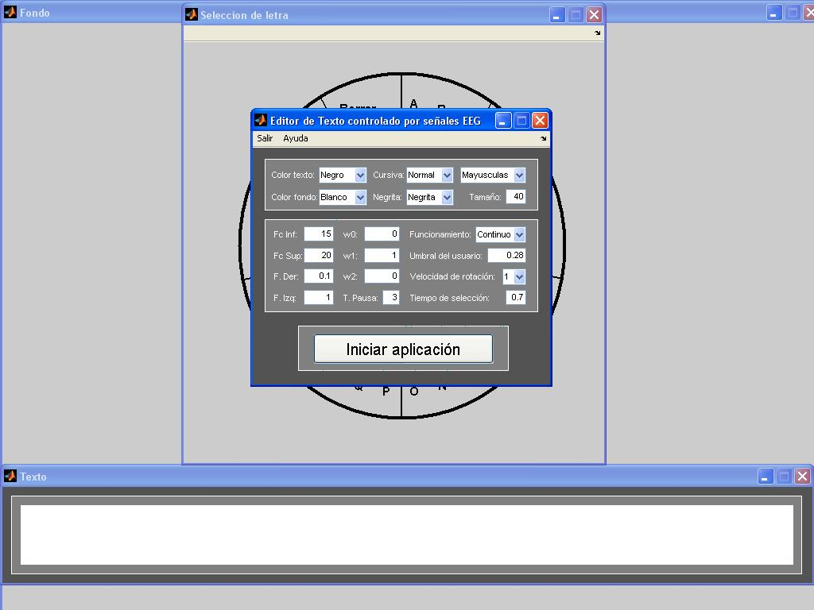

Figura 4.19: Interfaz gráfico final.

4.6 Desplazamiento de la barra
Para realizar el desplazamiento de la barra, era necesario conocer sus coordenadas exactas. Para ello se ha tenido que hacer uso de instrucciones trigonométricas.

Partiendo de una posición conocida, para realizar el desplazamiento de la barra solamente habría que calcular el seno y coseno del nuevo extremo. Este se calculaba aumentando uno, dos o tres grados el valor de la posición anterior, según la velocidad de rotación seleccionada.

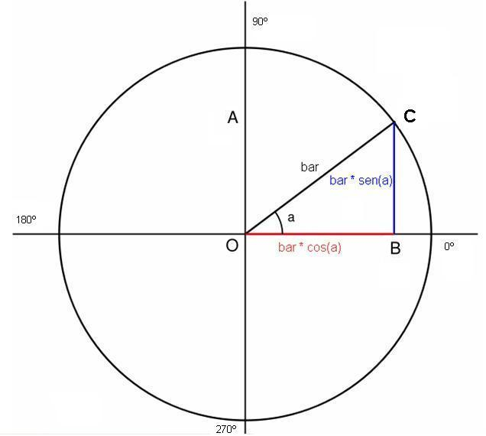

Figura 4.20: Calculo de coordenadas

Observando la figura 4.20, es necesario calcular el valor las coordenadas de C, que son C_{A} y C_{B} ,es decir las coordenadas X e Y del punto C, (c_{x} , c_{y}). Este punto sería el extremo de la flecha. La otra parte sería el punto O, el cual es siempre fijo y conocido (0,0). Para ello tenemos que calcular las coordenadas parciales C_{A} y C_{B} .

Haciendo uso de la trigonometría se sabe que:

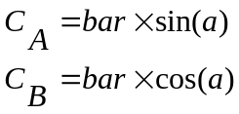

Donde “bar” es la longitud de la flecha, y “a” es el ángulo o la posición donde se encuentra el extremo de ésta.

La rueda de la aplicación, se ha dividido en 360 posiciones, que corresponden a los 360 grados de la circunferencia. Partiendo del ángulo 90º, que será la posición inicial, para que la flecha vaya girando será necesario restarle los grados correspondientes a la velocidad de rotación al ángulo “a”. Este ángulo se le ha nombrado en la aplicación como “mueve” y anteriormente se había dicho que era el encargado de controlar el giro de la barra en la rueda. Cuando esta variable llegue a cero, habrá que recargarla con 360. De esa forma siempre se trabaja con los 360º de la circunferencia, sin llegar a usar números negativos.

A la barra se le asigna un identificador, y utilizando la instrucción “set” se podrán modificar los parámetros de la barra. De esta forma, cada vez que avance la flecha, lo que hay que hacer es modificar el extremo de ella. Así se irá desplazando la barra paso a paso, de un modo continuado.

La flecha se va asignar un valor mínimo y máximo. El mínimo será lo suficientemente grande como para controlar bien la aplicación sin que llegue a tocar la rueda interior. En esta aplicación el valor mínimo de la barra es 0,35. Y el valor máximo será el de la rueda exterior, que sería 0,95. De ese modo, si la señal EEG procesada tiene unos valores muy dispares, la flecha estará siempre controlada y no se saldrá de la rueda.

Nota: Este mismo procedimiento se ha utilizado para situar las letras y las líneas de separación en el momento de dibujar la rueda. Conociendo el ángulo donde deben ir colocadas y la distancia exacta, se han calculado sus coordenadas X e Y.

A continuación se va a detallar un pequeño ejemplo numérico de cómo se realizaría un desplazamiento de la barra.

Para este ejemplo la longitud de la barra (bar) en ese momento va a ser igual a 0,6 , y la posición que ocupa en ese momento es 170º (a). Si la velocidad de rotación (vel) es igual a 2, la siguiente posición a la que debe desplazarse será “a” igual a 168º, y las coordenadas de la siguiente posición de la barra serán:

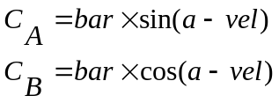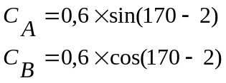

Entonces mediante la instrucción “set” Matlab permite modificar los parámetros de la barra, entre ellos las coordenadas de inicio y fin. En este caso el inicio será siempre el mismo, el centro de la circunferencia (1,1), y el otro extremo está compuesto por las coordenadas (C_{A} , C_{B}). El desplazamiento se realiza modificando la coordenada final de la barra, avanzándola tantos grados como se haya indicado en la velocidad de giro. En la figura 4.21 se puede observar como sería un desplazamiento normal de la barra.

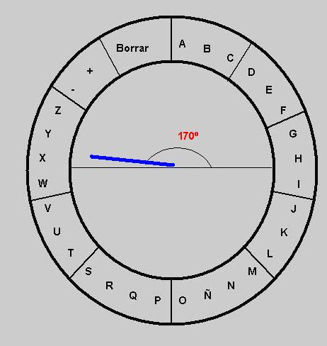

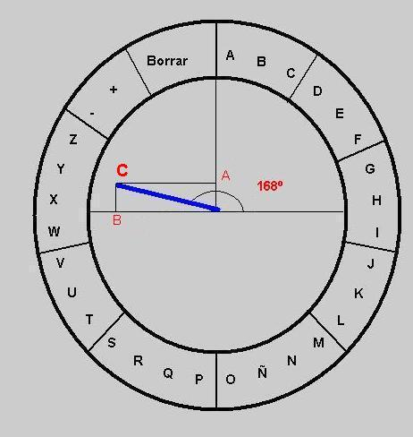

Figura 4.21: Desplazamiento de la barra

4.7 Proceso de selección
Para que se realice una selección, en primer lugar la barra tiene que entrar en el bloque en cuestión. Éste está delimitado por unas circunferencias concéntricas. Si la barra sobrepasa la primera circunferencia, es decir la que es más pequeña, se considera que el usuario está seleccionando ese bloque.

Como las señales EEG son bastante difíciles de controlar, se puede producir un pequeño pico en ellas que haga que se produzca una elección errónea. Para solucionar esto se ha introducido un contador nombrado como Tiempo de selección. Éste parámetro será configurable en el panel de control y le indicará al sujeto el tiempo que debe estar dentro de un bloque para que éste se considere seleccionado.

Así que el funcionamiento será el indicado en la figura 4.22. Antes de comenzar la flecha a girar hay un tiempo de pausa, también programado en el panel de control, que le servirá al sujeto para relajarse. Cuando este tiempo pase, comenzará la flecha a girar hasta que se alargue y sobrepase la circunferencia interior.

Entonces se iniciará el contador de Tiempo de selección. Si durante ese tiempo la barra no ha salido del bloque, será el momento en el que se considere que ese bloque ha sido seleccionado. Al haber una selección, la flecha cambia de color y aumenta un poco el tamaño. Al ocurrir esto, Comienza un nuevo tiempo de pausa en el que durante dos segundos se seguirá en la rueda actual para comprobar el bloque seleccionado, y acto seguido se abrirá la nueva rueda agotando el tiempo de pausa restante para seguir con el funcionamiento normal de la aplicación.

Espera el tiempo de pausa (T.pausa)

Desplazamiento de barra
(la flecha gira)
La barra alcanza el círculo interior

Selección de bloque
SI

SI

NO

NO

Espera 2 segundos del T.Pausa
Ha transcurrido el tiempo de selección
Figura 4.22: Proceso de selección

Capítulo 5
Ventajas, limitaciones y pruebas del sistema

En este capítulo se presentan las ventajas que la herramienta, al mismo tiempo que se exponen las restricciones a las que está sometida la interfaz. Estas limitaciones son debidas principalmente a la limitación de disponer solamente de dos estados mentales para el control de la aplicación y a las propias del equipo empleado, que es un ordenador de uso doméstico.

Al haberse desarrollado la herramienta en un equipo concreto, si se ejecuta en otro de menores prestaciones no se obtendrán los mismos resultados.

De esta forma, habrá que tener muy en cuenta la temporización para actualizar la flecha, ya que si el sistema va demasiado lento no se consigue un efecto de movimiento continuo.

5.1 Ventajas del sistema
Debido al proceso de implementación que se ha seguido en el proceso de desarrollo, se muestran a continuación las ventajas que posee la aplicación final.

- Se trata de una herramienta muy flexible y configurable. Siendo posible que cada usuario introduzca los parámetros de sus señales EEG para un procesado óptimo, además de la posibilidad de configurar la representación en la ventana de texto para aumentar la comodidad del sujeto.

- La totalidad del código de la herramienta está escrito en MATLAB, lo cual la hace flexible para introducir nuevos cambios que no hayan sido contemplados en la actual versión.

- El sistema está diseñado con una interfaz gráfica muy simple para que el usuario no tenga dificultad para entender su funcionamiento.

5.2 Limitaciones de la herramienta
En este apartado se explican, en concreto, las peculiaridades de la interfaz desarrollada. Como ya se ha explicado, se presenta una escena de una rueda con una flecha en el centro en movimiento, en la que el sujeto debe controlar esa flecha para la selección de unos bloques que contienen letras. El proceso de diseño de esta situación, la limitación de disponer solamente de dos estados mentales para el control de la flecha y las especificaciones temporales a cumplir, han provocado la existencia de ciertas restricciones en cuanto a su utilización, que se detallan a continuación.

5.2.1 Limitación de estados mentales
La limitación más importante que tiene el sistema es el uso de solo dos estados mentales para el control de la barra. Es realmente complejo diseñar una aplicación útil, donde exista la posibilidad de elegir entre más de 30 opciones (27 letras, más símbolos de puntuación, más borrar) y solamente existan dos posibles eventos de selección.

La primera cuestión era reducir el número de opciones disponibles para realizar una selección, 30 eran demasiadas. De ese modo se ha tenido que diseñar un sistema que tenga que realizar dos fases de selección. La primera, las letras están agrupadas en bloques. Y la segunda, se elige en ese bloque la letra directamente.

5.2.2 Limitaciones hardware
Toda interfaz BCI requiere la adquisición de ondas cerebrales. Para esta adquisición es necesario disponer del equipo adecuado. Es imprescindible tener una tarjeta de adquisición de datos para captar esas señales.

Después de haber adquirido esas señales, será necesario procesarlas y clasificarlas. Para eso, hay que tener un computador que sea capaz de realizarlo a suficiente velocidad. Si se añade la posibilidad de que el sistema use realimentación o feedback, esto se tiene que llevar a cabo en tiempo real.

Este sistema, basado en señales electroencefalográficas, necesita que la adquisición de datos y el procesado sea bastante rápido. Ya que el sistema usa realimentación visual en tiempo real para la selección de las letras.

La actualización gráfica tiene que ser suficientemente rápida para que se aprecie un movimiento continuado.

5.3 Simulación y pruebas
Se han hecho dos tipos de pruebas a la aplicación: Una de ellas simulando las señales con el generador de funciones y otra, haciendo un uso normal de la aplicación con una persona.

5.3.1 Simulación
Una vez terminado el programa, éste se ha probado con un generador de funciones. Con él se puede introducir una señal con una frecuencia y amplitud conocida. De esa forma se puede conocer si el filtrado funciona correctamente o no.

- La primera simulación consistía en programar el generador con diferentes rangos de frecuencia y comprobar que la aplicación realiza el filtrado correctamente. Se ha comprobado al ver como la flecha se alarga al aumentar la potencia de la señal. En la figura 5.1 aparece un generador de funciones similar al usado en la simulación.

Los rangos de frecuencia usados para el test, por supuesto, dentro de unos márgenes lógicos donde se encuentran las señales E.E.G.

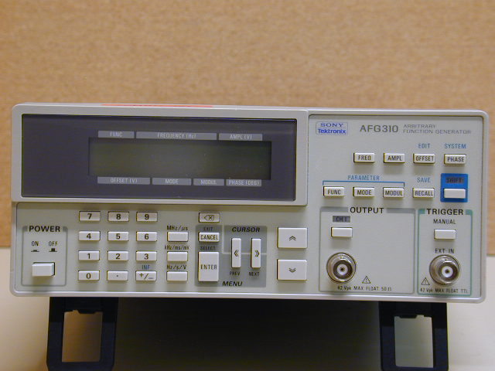
Figura 5.1: Generador de funciones

- La segunda ha sido comprobar la selección de un bloque. Antes de nada, se ha calculado el punto exacto donde la flecha cruza la primera circunferencia y entra en el bloque, lo que se considera valor de selección. Al cruzar este punto comenzaría el contador de Tiempo de selección hasta seleccionar el bloque.

En la figura 5.2 se representa el punto donde la flecha alcanza el límite inferior de la rueda, y en la figura 5.3 el límite exterior.

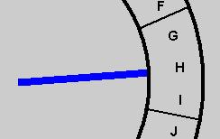
Figura 5.2: Limite interior de la rueda

También se ha calculado el valor donde la barra alcanza la circunferencia exterior. Esto se ha hecho para fijarle un tope a la flecha, ya que si la potencia de la señal es demasiado alta, la barra se saldría de la ventana de la aplicación y, aunque se considere valor de selección, estéticamente el resultado no sería muy bueno.

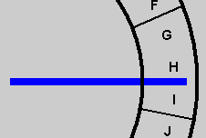
Figura 5.3: Limite exterior de la rueda

Calculados los valores interior y exterior de la rueda, se ha comprobado que al aumentar suficientemente la potencia de la señal del generador de funciones, la barra sobrepasa la circunferencia interior y si transcurre el tiempo definido en el panel, ese bloque es seleccionado.

Se ha comprobado que si la barra sale de la rueda antes de llegar al tiempo de selección, el bloque no es seleccionado y la flecha continúa girando.

También se ha aumentado bastante la potencia para comprobar que la barra no sale de la rueda por mucho que aumente el valor de la señal.

- Por último se ha realizado una simulación completa de la aplicación. La flecha comenzó a girar y se van seleccionando bloques y letras comprobando la temporización y el funcionamiento correcto de cada parte del programa (selección de bloque, pausas, selección de letras, escritura, borrar, caracteres, etc.)

5.3.2 Pruebas
Aprovechando un programa de pruebas que se estaba realizando con otro proyecto BCI del departamento de Tecnología Electrónica, se probó la aplicación con varios usuarios y se pudo comprobar que el programa funcionaba correctamente, igual que se había hecho en la fase de simulación.

Se introdujeron los parámetros de los usuarios, y éste pudo controlar la barra y seleccionar bloques y letras correctamente.

Las tareas mentales que se han utilizado para la realización de las pruebas son las siguientes: cuando el sujeto se relaja y deja la mente en blanco la barra gira en sentido de las agujas del reloj, y cuando se concentra en una imagen motora aumenta su tamaño.

Capítulo 6
Problemas y soluciones

En este capítulo se analizarán los problemas más destacados que han surgido durante el desarrollo de la aplicación y la forma de solucionarlos. Algunos de ellos a simple vista pueden parecer banales, pero para implementarlos en Matlab con unas determinadas instrucciones pueden llegar a ser un serio problema, llegando a transcurrir semanas para encontrar una solución adecuada.

A continuación se nombrarán cada uno de los problemas y cual es la solución empleada.

  - Interfaz gráfico
El primer problema fue realizar la interfaz gráfica de la aplicación. Para empezar se realizó la figura con una opción que ofrece Matlab que sirve para dibujar (“New-Figure”). Con ella se puede realizar un dibujo, insertarle texto, cambiar colores, guardarlo y recuperarlo con una instrucción desde el programa. Entonces se realizó una figura por cada rueda de la aplicación: una con todas las letras, y otra por cada bloque de letras que aparece en la anterior. Teniendo al final diez figuras.

Al principio parecía todo correcto, pero al simular la aplicación se comprobó que las figuras anteriores ocupaban bastante memoria, y al recuperarlas el programa se ralentizaba mucho haciendo que su funcionamiento no fuese en tiempo real, y que el usuario viera la aplicación a saltos.

Solución
La solución empleada ha sido realizar una sola figura que ocupase poca memoria, e ir cargándola cada vez que se necesite. Esta figura solo contiene las dos circunferencias que forman la rueda, al cargarla se dibujan las letras y los separadores de cada bloque, de este modo la figura ocupa muy poca memoria y dibujar en ella se realiza en el acto. La figura 6.1 sería la rueda base que se va cargando cada vez que se realice una nueva rueda.

Figura 6.1: Rueda base
También se podría haber optado por dibujar las circunferencias cada vez que se usara la figura. Pero se ha hecho de este modo para tener una figura base con unas dimensiones fijas que se han introducido previamente.

Las letras que aparecen en la rueda y los separadores de bloque se sitúan con la fórmula trigonométrica que se explicó en el apartado 4.6.

6.2 Desplazamiento de la barra
Este ha sido el problema que más ha costado solucionar. Matlab, no es una herramienta que se caracterice especialmente por sus gráficos. Así que la interfaz gráfica de la aplicación se basa principalmente en líneas y círculos.

La instrucción básica para dibujar en Matlab es “plot”. Con ella se puede cambiar el grosor, el color y la forma de la línea o circunferencia. Así que empíricamente se ha calculado las coordenadas del centro de la circunferencia, que no es el (0,0)

La forma de realizar el giro de la flecha fue ir borrando la flecha anterior y dibujar otra con la nueva posición. Esto se hizo de ese modo porque, aunque las coordenadas de la flecha se conocían, no se tenía ninguna instrucción con la que se pudiese programar un avance giratorio de esta coordenada.

El problema surgió porque la figura iba almacenando todas las flechas que se habían dibujado y en poco tiempo sobrecargaba y ralentizaba cada vez más el programa. Una solución era cerrar la figura cada vuelta completa y volver a cargarla, de esa forma no daba tiempo a que se sobrecargarse. El problema de esto era que se notaba claramente que en cada giro completo existía un parpadeo de cerrar y abrir la rueda. Con lo cual, no era una solución óptima.

Solución
Después de una búsqueda intensiva en manuales y páginas webs dedicadas a la programación en Matlab, se encontró una instrucción trigonométrica que usaba grados en vez de radianes (“sind” y “cosd”). Gracias a ellas, se podía calcular las coordenadas de la flecha.

Figura 6.2: Calculo de coordenadas

Así que mediante la fórmula utilizada en el apartado 4.6, se pudo realizar un movimiento lineal, de la misma barra sin que se sobrecargase la figura.

Capítulo 7
Conclusiones y líneas futuras

7.1 Conclusiones
Después de haber desarrollado por completo la aplicación, se puede afirmar que se han cumplido por completo los objetivos de partida.

Se ha implementado un sistema BCI capaz de seleccionar letras de un alfabeto a modo de procesador de texto. Esto se ha realizado usando solamente dos estados mentales, como se dijo al inicio.

Con un periodo de entrenamiento adecuado se piensa que la velocidad de escritura será bastante aceptable. Estimando los 6 caracteres por minuto.

Se ha realizado un panel de control donde los parámetros referentes a las señales del usuario eran configurables. También en el texto representado se podían configurar algunos parámetros. De ese modo se ha conseguido una aplicación muy versátil.
La interfaz gráfica desarrollada es muy fácil de entender, por lo que al sujeto no le costará excesivo trabajo manejarlo.

También se ha conseguido uno de los objetivos fundamentales de todo sistema BCI con realimentación, la aplicación final funciona en tiempo real. Así que el usuario puede observar el resultado de sus señales EEG.

7.2 Líneas futuras
Otro de los objetivos era crear una aplicación que sirviera como base para futuros proyectos iniciando un nuevo camino de investigación. La disposición elegida para la colocación de las letras en la rueda principal se debe a la posibilidad de usar el diccionario inteligente que se comentó en el capitulo 4.

Así que el siguiente paso que se debe realizar en esta línea de investigación, será la incorporación del diccionario inteligente “T9” en este proyecto.

Otra posibilidad será diseñar una mejora en el proceso de selección, intentando minorizar el número de pasos necesario para elegir una letra.

Apéndice
Manual de usuario

En este apéndice se va a explicar cómo funciona el programa de cara al usuario. Una vez se hayan configurado los parámetros del usuario y se haya pulsado el botón de iniciar la aplicación, se podrá observar en el centro de la pantalla, sobre un fondo gris predefinido, la rueda principal que posee el abecedario completo y la ventana de texto en la parte inferior. En la figura A.1 aparece la vista inicial de la aplicación.

A.1 Inicio de la aplicación
La rueda tiene dibujada una flecha azul en el centro. Ésta es la que se debe controlar mediante las señales EEG. Al pasar el tiempo de pausa programado al inicio, la flecha empieza a girar en sentido horario con la velocidad establecida. Cada ejecución completa del programa duraba 31,25 ms, que es el periodo con el que se programa la tarjeta de adquisición de datos. Durante una ejecución la flecha avanza una posición. Esta posición puede ser de 1, 2 o 3 grados, según se haya configurado en el panel de control la velocidad de rotación.

De este modo, si se ha seleccionado una velocidad de 2 grados por paso, tardaría 5.58 segundos en dar una vuelta completa.

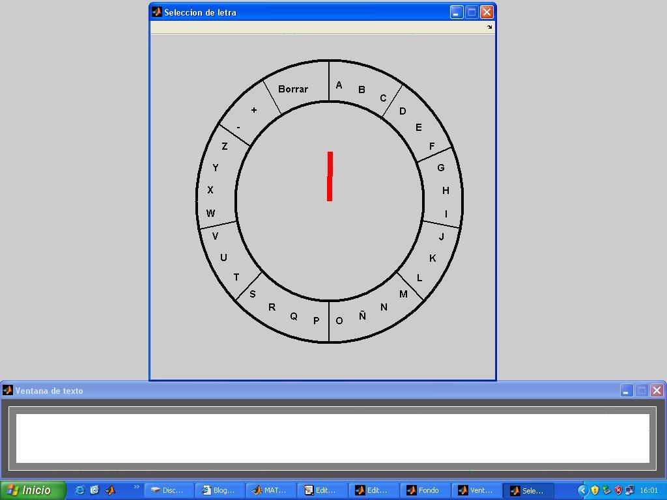

Figura A.1: Vista inicial del programa

La longitud de la flecha está relacionada con la potencia de las señales del sujeto. Además está multiplicada por el umbral del usuario y por el factor derecha o el factor izquierda, según sea necesario.

La variación del tamaño de la flecha se realiza en tiempo real, lo que permite al usuario controlar su potencia. Esto es el llamado biofeedback.

A.2 Selección de un bloque
Al iniciar la aplicación, la flecha estará girando indefinidamente en la rueda principal que aparece en la figura A.2, hasta que se realice la tarea mental dos (concentrarse en una imagen motora por ejemplo) con suficiente intensidad para que la barra se alargue y alcance el primer círculo.

Figura A.2: Rueda principal

Cuando ésta llegue a tocar la línea de la circunferencia, se detendrá el giro y comenzará a contar hasta que transcurra el tiempo de selección que se ha definido en el panel de control. Cuando se produce una selección, la flecha cambia a color rojo y aumenta ligeramente su tamaño. Se produce una pausa de 2 segundos para que el usuario se relaje y compruebe su elección, y seguidamente se abrirá la rueda auxiliar donde estarán representadas las letras del bloque elegido.

Al mostrarse la segunda rueda (figura A.3) habrá una pausa. Esta tendrá una duración igual al tiempo de pausa que se programó en el panel inicial (T.Pausa), menos los dos segundos que hay al seleccionar el bloque de la rueda principal.

Figura A.3: Rueda auxiliar

A.3 Elegir una letra
Para seleccionar una letra, en la rueda auxiliar se realizará un procedimiento igual a la selección de un bloque. La flecha está girando indefinidamente hasta que aumente la distancia y llegue a la circunferencia pequeña. Cuando se elija alguna letra, esta automáticamente aparecerá escrita en la venta de texto (figura A.4).

Si en algún momento la distancia disminuye durante el proceso de selección y la barra sale de la circunferencia antes de llegar al tiempo establecido (Tiempo selección), ésta continuará el giro y no se habrá seleccionado nada. Esto es para evitar que picos indeseados seleccionen un bloque.

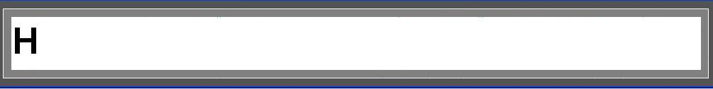
Figura A.4: Ventana de texto

En la rueda auxiliar también está la opción de volver a la rueda principal seleccionando la tecla “atrás”. Esto es útil si ha existido un error al seleccionar el bloque de letras.

Cuando haya concluido el proceso de selección, se haya escrito una letra o vuelto “atrás”, se cerrará la rueda auxiliar y se volverá a ver la rueda principal para comenzar un nuevo ciclo de elección como aparece en la figura A.5.

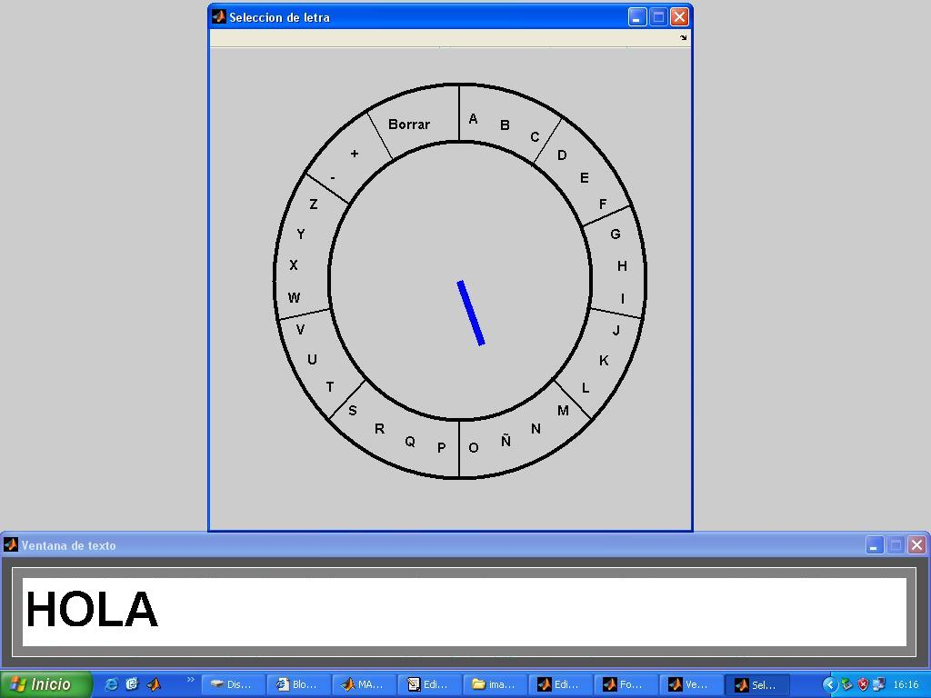
Figura A.5: Aplicación después de selección

A.4 Borrar una letra
En todo procesador de texto es indispensable la opción de eliminar una letra. Así que en ésta aplicación se puede encontrar en la rueda principal, además de los bloques que contienen las letras y los caracteres, la tecla “Borrar”.

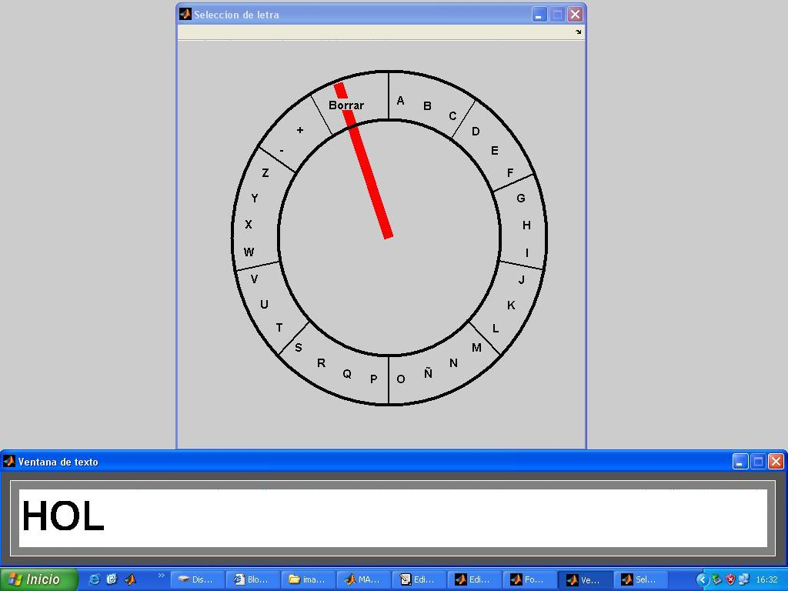
Figura A.6: Borrado

La selección se realizará de igual forma a la elección de un bloque, aumentando la longitud de la flecha hasta llegar a la circunferencia menor y aguantando el tiempo establecido. Pero a diferencia de los anteriores bloques, al seleccionar borrar no entraremos en una sub-rueda, si no que directamente realizará la acción de borrado, y volverá a comenzar una nueva selección.

En la figura A.6 se realiza un proceso de borrado con la eliminación de la última letra del texto incluida.

A.5 Salir de la aplicación
Para salir del programa durante su ejecución, solamente es necesario pulsar cualquier tecla del ordenador. En ese momento se parará la aplicación y mostrará un mensaje de advertencia como aparece en la figura A.7.

Si se desea salir del programa y todavía está el usuario en el panel de control, tendrá que seleccionar un menú superior del panel que viene indicado como “Salir”.

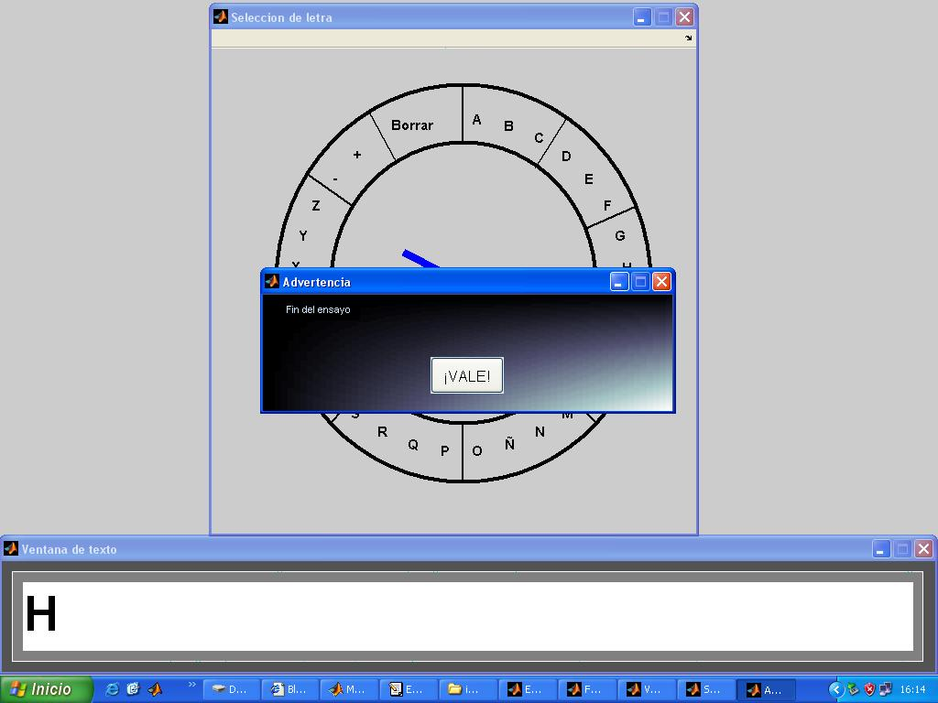
Figura A.7: Mensaje de advertencia “Fin de la aplicación”

A.6 Menú de ayuda
En la parte superior del panel de control se podrá encontrar un menú de ayuda para el usuario. En el aparecerán una pequeña ayuda para la configuración de los parámetros en el panel, y para entender el funcionamiento mejor. Se puede observar en la figura A.8.

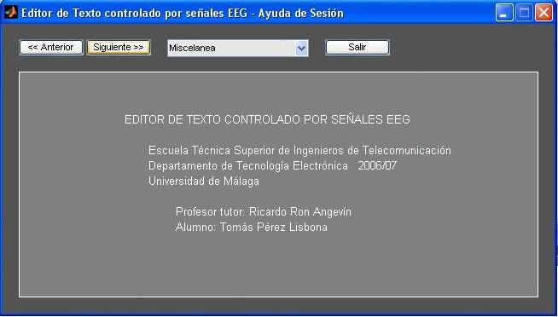
Figura A.8: Menú de ayuda

Referencias

[1] Tao Wang, Jie Deng, and Bin He. Classifying eeg-based motor imaginery tasks by means of time-frequency synthesized spatial patterns. Clinical Neurophysiology, 115(12):2744-2753, DEC 2004. ISSN 1388-2457.

[2] G. Dornhege, B. Blankertz, G. Curio, and K.R. Muller. Boosting bit rates in non-invasive eeg single-trial classifications by feature combination and multiclass paradigms. IEEE Transactions on Biomedical Engineering, 51(6):993-1002, JUN 2004.

[3] Proceeding of the 3rd International Brain-Computer Interface Workshops and Training course 2006, Graz University of Technology, Austria

Bibliografía

- R. Ron Angevin. Retroalimentación en el entrenamiento de una interfaz cerebro computadora usando técnicas basadas en realidad virtual. Tesis doctoral, ETSIT Universidad de Málaga. 2005

En este sistema se considera un evento cuando una línea o una columna se ilumina.
Hay que indicar que una vez que se conoce la frecuencia de muestreo, hablar de intervalos de tiempo es equivalente a hablar de número de muestras.
El registro de las señales EEG se hará en torno a las posiciones C3 y C4 correspondientes al “sistema 10-20”, de ahí que las potencias medias P_{t} se identifiquen de esa manera.
De aquí en adelante se nombrará como “Tarea mental primera” a la encargada de girara de la flecha, y “Tarea mental segunda” a la encargada de extender la flecha y escoger el bloque.

